Expediente nº: PLN/2023/10
Acta de la Sesión del Pleno ordinario de 16 de noviembre de 2023
Día y hora de la reunión: 16 de noviembre de 2023, a las 12:07 horas Lugar de celebración: Salón de Plenos del Ayuntamiento de Valle Gran Rey
Asistentes:
- D. BORJA BARROSO JIMÉNEZ
- D. WALTER MARTÍN CRUZ
- Dª TERESA DE JESÚS ORTIZ RAMOS
- Dª LORENA DAMAS BARROSO
- Dª ARIANA MESA CHINEA
- D. ÁNGEL MANUEL PIÑERO CRUZ
- D. CARLOS ALBERTO HERNÁNDEZ CHINEA
- D. CRISTIAN POMARES SÁNCHEZ
Ausentes (previa excusa):
- D. CARLOS GREGORIO GONZÁLEZ PÉREZ

ACTA DE LA SESIÓN ORDINARIA DEL PLENO DE FECHA DE

16 DE NOVIEMBRE DE 2023
Cód. Validación: 9QGYF2LN5CYMSMSJSYSYHJGMR
Verificación: https://vallegranrey.sedelectronica.es/
Documento firmado electrónicamente desde la plataforma esPublico Gestiona | Página 1 de 56
Reunidos en el día y hora citados en la cabecera del presente documento, el Pleno de este Ayuntamiento en sesión ordinaria, previamente convocada, bajo la Presidencia del Alcalde-Presidente, con asistencia de los Sres. Concejales que se enumeran en la cabecera. No asisten, excusando su asistencia, los Sres. Concejales mencionados ut supra.
La Corporación está asistida por la Secretaria Interventora Accidental de este Ayuntamiento que da fe del acto.
Con carácter previo a la deliberación, el Sr. Alcalde Presidente expone que el pasado mes de julio falleció D. Juan Santiago Morales, quien fue Concejal de este Ayuntamiento, siendo Alcalde D. Esteban Bethencourt; por lo que, en señal de respeto y consideración, y en representación de los vecinos, solicita guardar un minuto de silencio.
Transcurrido éste, y una vez verificada por la Secretaría la válida constitución del Pleno, dado que se cumple la asistencia mínima de un tercio del número legal de miembros, el Presidente abre la sesión, procediendo a la deliberación sobre los asuntos incluidos en el siguiente
ORDEN DEL DÍA

PARTE DECISORIA
PRIMERO. APROBACIÓN, SI PROCEDE, DE LAS ACTAS ANTERIORES, CORRESPONDIENTES A LAS SESIONES CELEBRADAS LOS DÍAS:
- 27 DE JULIO DE 2023
- 30 DE OCTUBRE DE 2023
Los Sres. Concejales D. Ángel Manuel Piñero Cruz, D. Carlos Alberto Hernández Chinea y D. Cristian Pomares Sánchez exponen que no han podido acceder a todos los expedientes; comprometiéndose la Secretaría a verificar el motivo.
En lo demás, y dada cuenta de las actas antedichas, el Ayuntamiento Pleno aprueba, por unanimidad de los miembros presentes, las actas de referencia.
SEGUNDO. EXPEDIENTE Nº 3391/2023. ACUERDO QUE PROCEDA SOBRE
MODIFICACIÓN PRESUPUESTARIA EN LA MODALIDAD DE CRÉDITO EXTRAORDINARIO PARA FINANCIAR EL RECONOCIMIENTO EXTRAJUDICIAL DE CRÉDITOS Nº 1/2023.
Dada cuenta de la PROPUESTA DE LA ALCALDÍA, que dice:

“PROPUESTA DE ALCALDÍA
En relación con el expediente relativo a la aprobación del expediente de modificación de créditos en la modalidad de créditos extraordinarios financiados con cargo al remanente líquido de Tesorería, Expediente nº 2320/2023, se emite la siguiente Propuesta, de conformidad con lo establecido en el artículo 175 del Reglamento de Organización, Funcionamiento y Régimen Jurídico de las Entidades Locales, aprobado por Real Decreto 2568/1986, de 28 de noviembre, con base a los siguientes,
Cód. Validación: 9QGYF2LN5CYMSMSJSYSYHJGMR
Verificación: https://vallegranrey.sedelectronica.es/
Documento firmado electrónicamente desde la plataforma esPublico Gestiona | Página 2 de 56

ANTECEDENTES DE HECHO
PRIMERO. Ante la existencia de gastos que no pueden demorarse hasta el ejercicio siguiente, para los que no existe crédito en el vigente Presupuesto de la Corporación, y dado que se dispone de remanente líquido de Tesorería según los estados financieros y contables resultantes de la liquidación del ejercicio anterior.
SEGUNDO. Consta en el expediente nº 2320/2023, Memoria del Alcalde en la que se especifica la modalidad de modificación del crédito, la financiación de la operación y su justificación.
TERCERO. Consta en el expediente nº 2320/2023, Informe de Secretaría sobre la Legislación aplicable y el procedimiento a seguir.
CUARTO. Consta en el expediente nº 2320/2023, Informe favorable de Intervención a la propuesta de Alcaldía.

LEGISLACIÓN APLICABLE
La Legislación aplicable al asunto es la siguiente:
— Los artículos 169, 170 y 172 a 177 del Texto Refundido de la Ley Reguladora de las Haciendas Locales, aprobado por Real Decreto Legislativo 2/2004, de 5 de marzo.
— Los artículos 34 a 38 del Real Decreto 500/1990, de 20 de abril, por el que se desarrolla el Capítulo I, del Título VI, de la Ley 39/1988, de 28 de diciembre, Reguladora de las Haciendas Locales, en materia de presupuestos.
— Los artículos 3, 4, 11, 12, 13, 21 y 23 de la Ley Orgánica 2/2012, de 27 de abril, de Estabilidad Presupuestaria y Sostenibilidad Financiera.
— El artículo 16.2 del Reglamento de Desarrollo de la Ley 18/2001, de 12 de noviembre, de Estabilidad Presupuestaria, en su Aplicación a las Entidades Locales aprobado por el Real Decreto 1463/2007, de 2 de noviembre.¹
— El Reglamento (UE) Nº 549/2013 del Parlamento Europeo y del Consejo, de 21 de mayo de 2013, relativo al Sistema Europeo de Cuentas Nacionales y Regionales de la Unión Europea (SEC-10).
— El artículo 22.2.e) de la Ley 7/1985, de 2 de abril, Reguladora de las Bases del Régimen Local.
— La Orden EHA/3565/2008, de 3 de diciembre, por la que se aprueba la estructura de presupuestos de las entidades locales.
— La Orden HAP/2105/2012, de 1 de octubre, por la que se desarrollan las obligaciones de suministro de información previstas en la Ley Orgánica 2/2012, de 27 de abril, de Estabilidad Presupuestaria y Sostenibilidad Financiera.
— El artículo 28.j) de la Ley 19/2013, de 9 de diciembre, de transparencia, acceso a la información pública y buen gobierno.
— El artículo 4.1.b).2º del Real Decreto 128/2018, de 16 de marzo, por el que se regula el régimen jurídico de los funcionarios de Administración Local con habilitación de carácter nacional.
Cód. Validación: 9QGYF2LN5CYMSMSJSYSYHJGMR
Verificación: https://vallegranrey.sedelectronica.es/
Documento firmado electrónicamente desde la plataforma esPublico Gestiona | Página 3 de 56
— La Base de ejecución del Presupuesto.
Visto cuanto antecede, se considera que el expediente ha seguido la tramitación establecida en la Legislación aplicable, procediendo su aprobación inicial por el Pleno, de conformidad con lo dispuesto en el artículo 177.2 del Texto Refundido de la Ley Reguladora de las Haciendas Locales, aprobado por Real Decreto Legislativo 2/2004, de 5 de marzo, y en el artículo 22.2.e) de la Ley 7/1985, de 2 de abril, Reguladora de las Bases del Régimen Local.
Por ello, de conformidad con lo establecido en el artículo 175 del Reglamento de Organización, Funcionamiento y Régimen Jurídico de las Entidades Locales aprobado por el Real Decreto 2568/1986, de 28 de noviembre, el que suscribe eleva la siguiente propuesta de resolución:

INFORME- PROPUESTA DE RESOLUCIÓN
PRIMERO. Aprobar inicialmente el expediente de modificación de créditos en la modalidad de crédito extraordinario, financiado con cargo al remanente líquido de Tesorería resultante de la liquidación del ejercicio anterior, de acuerdo con el siguiente resumen por capítulos:

1
Estado de gastos
Funciona l | Económica | Denominación | Créditos Iniciales | Importe Aplicación | Créditos Definitivos
320 | 213 | Administración general de educación. Maquinaria, instalaciones técnicas y utillaje | - € | 905,64 € | 905,64 €
338 | 22701 | Fiestas populares y festejos. GASTOS BAJADA DE LA VIRGEN | - € | 35.994,80 € | 35  .994,80 €

T O T A L E S | - € | 36.900,44 € | 36.900,44 €
Esta modificación se financia con cargo al remanente líquido de Tesorería, en los siguientes términos:

Estado de ingresos
Cód. Validación: 9QGYF2LN5CYMSMSJSYSYHJGMR
Verificación: https://vallegranrey.sedelectronica.es/
Documento firmado electrónicamente desde la plataforma esPublico Gestiona | Página 4 de 56
Aplicación económica |  |  | Descripción | Euros
Cap. | Art. | Conc.
8 | 87 | 870 | Remanente de Tesorería | 36.900,44 €
 |  |  | TOTAL INGRESOS | 36.900,44 €
Además, queda acreditado el cumplimiento de los requisitos que establece el artículo 37.2, apartados a) y b), del Real Decreto 500/1990, de 20 de abril, por el que se desarrolla el Capítulo I del Título VI de la Ley 39/1988, de 28 de diciembre, Reguladora de las Haciendas Locales, en materia de presupuestos, que son los siguientes:
- El carácter específico y determinado del gasto a realizar y la imposibilidad de demorarlo a ejercicios posteriores.
- La inexistencia en el estado de gastos del Presupuesto de crédito destinado a esa finalidad específica, que deberá verificarse en el nivel en que esté establecida la vinculación jurídica.
SEGUNDO. Exponer este expediente al público mediante anuncio inserto en el Boletín Oficial de la Provincia, por quince días, durante los cuales los interesados pondrán examinarlo y presentar reclamaciones ante el Pleno. El expediente se considerará definitivamente aprobado si durante el citado plazo no se hubiesen presentado reclamaciones; en caso contrario, el Pleno dispondrá de un plazo de un mes para resolverlas.
No obstante, la Corporación acordará lo que estime pertinente.
El Alcalde,

DOCUMENTO FIRMADO ELECTRÓNICAMENTE”
Expone el Sr. Alcalde que los puntos segundo y tercero están relacionados con el cuarto -reconocimiento extrajudicial- por cuanto se trata de habilitar los créditos para hacer frente a éste, evitando así el enriquecimiento injusto de la Administración.
Por su parte, D. Carlos Alberto Hernández Chinea indica que entiende que, si se han prestado los servicios y/o suministrado los bienes, deben cobrar esos proveedores; si bien, no obstante, y dada la cantidad de reparos e informes de la secretaría intervención, votarán en contra.
A la pregunta de D. Ángel M. Piñero Cruz acerca de si han entrado otras facturas después de junio, responde el Sr. Alcalde afirmativamente, siendo éste el motivo refiere-, de traer dos expedientes de deuda extrajudicial, por cuanto se presentaron algunas una vez tramitado el expediente.
El Sr. Piñero Cruz significa que la mayor parte de las facturas provienen de cuando era él Alcalde, y que la ley arbitra este mecanismo para hacer frente a deudas de ejercicios anteriores.
Cód. Validación: 9QGYF2LN5CYMSMSJSYSYHJGMR
Verificación: https://vallegranrey.sedelectronica.es/
Documento firmado electrónicamente desde la plataforma esPublico Gestiona | Página 5 de 56
Para D. Walter Martín Cruz no estamos ante una deuda extrajudicial muy grande; y la voluntad es que los proveedores cobren.
El Sr. Alcalde refrenda lo manifestado por el Sr. Martín Cruz, refiriendo que, por ejemplo, en el año 2020 se llevó un reconocimiento extrajudicial de 300.000 euros. Y añade que la Intervención tiene instrucciones de que, una vez entre una factura o una certificación, si está todo correcto, se abone.
Sometida la Propuesta de la Alcaldía a votación, resulta aprobada con el resultado de seis (6) votos a favor (5 del Grupo de ASG y 1 del Grupo Mixto -D. Ángel M. Piñero-), dos (2) votos en contra (del Grupo Mixto -D. Carlos A. Hernández Chinea y D. Cristian Pomares Sánchez-) y cero (0) abstenciones.
TERCERO. EXPEDIENTE Nº 3393/2023. ACUERDO QUE PROCEDA SOBRE
MODIFICACIÓN PRESUPUESTARIA EN LA MODALIDAD DE SUPLEMENTO DE CRÉDITO PARA FINANCIAR EL RECONOCIMIENTO EXTRAJUDICIAL DE CRÉDITOS Nº 1/2023.
Dada cuenta de la PROPUESTA DE LA ALCALDÍA, que dice:

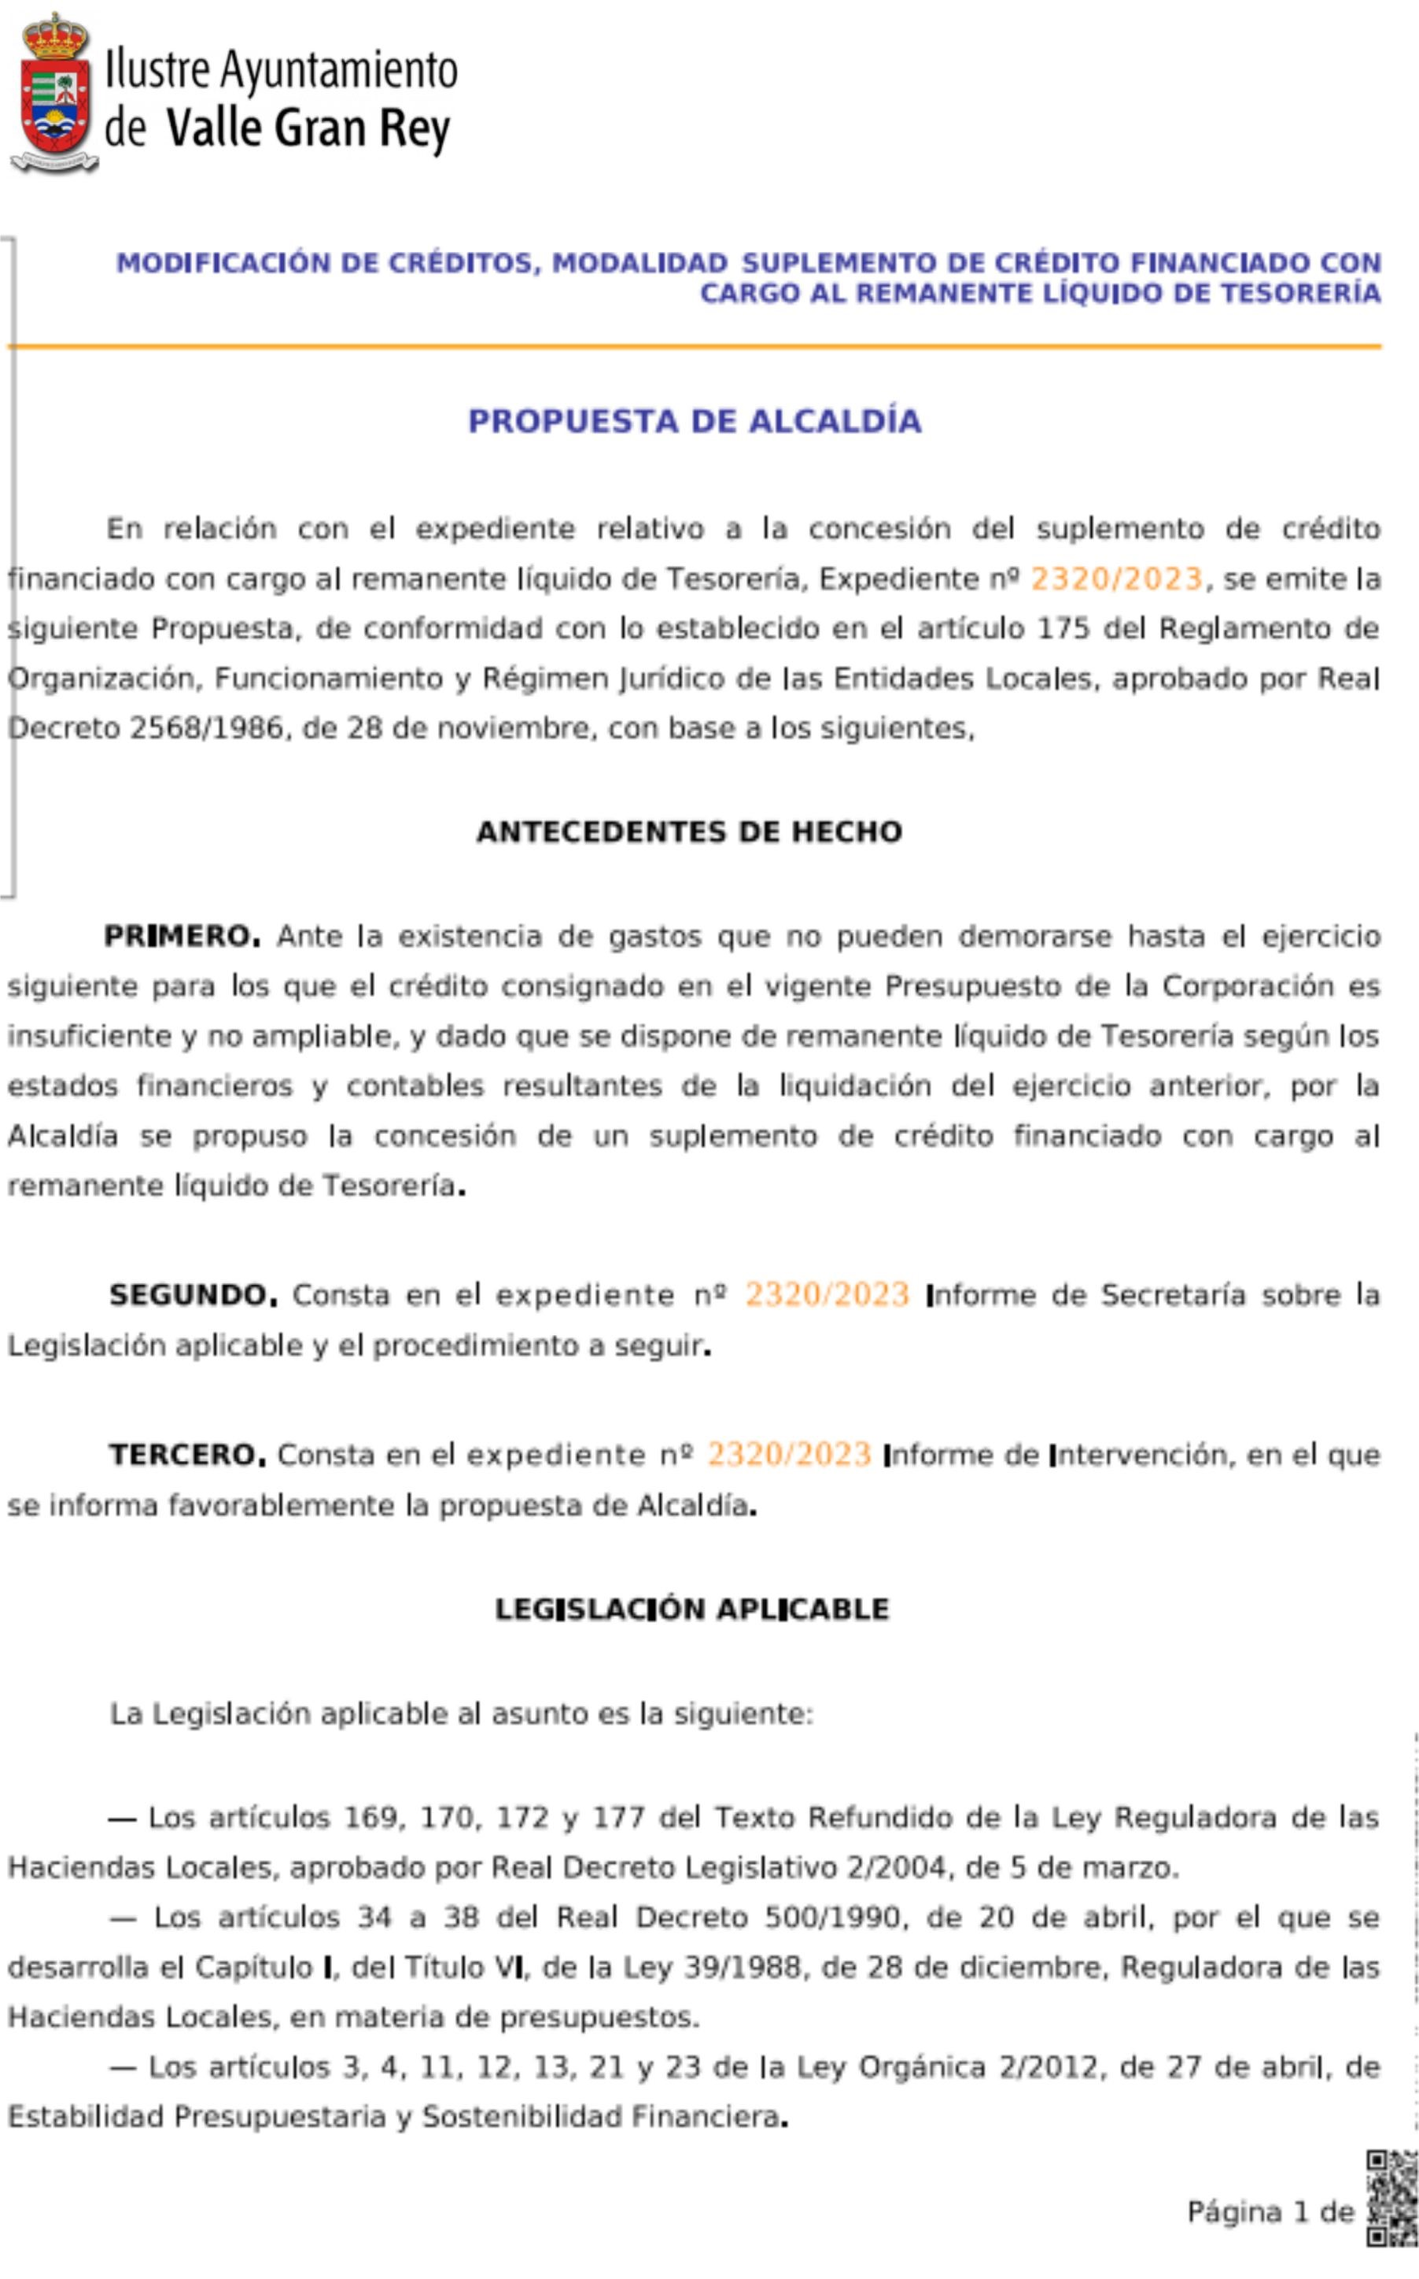
Cód. Validación: 9QGYF2LN5CYMSMSJSYSYHJGMR
Verificación: https://vallegranrey.sedelectronica.es/
Documento firmado electrónicamente desde la plataforma esPublico Gestiona | Página 6 de 56
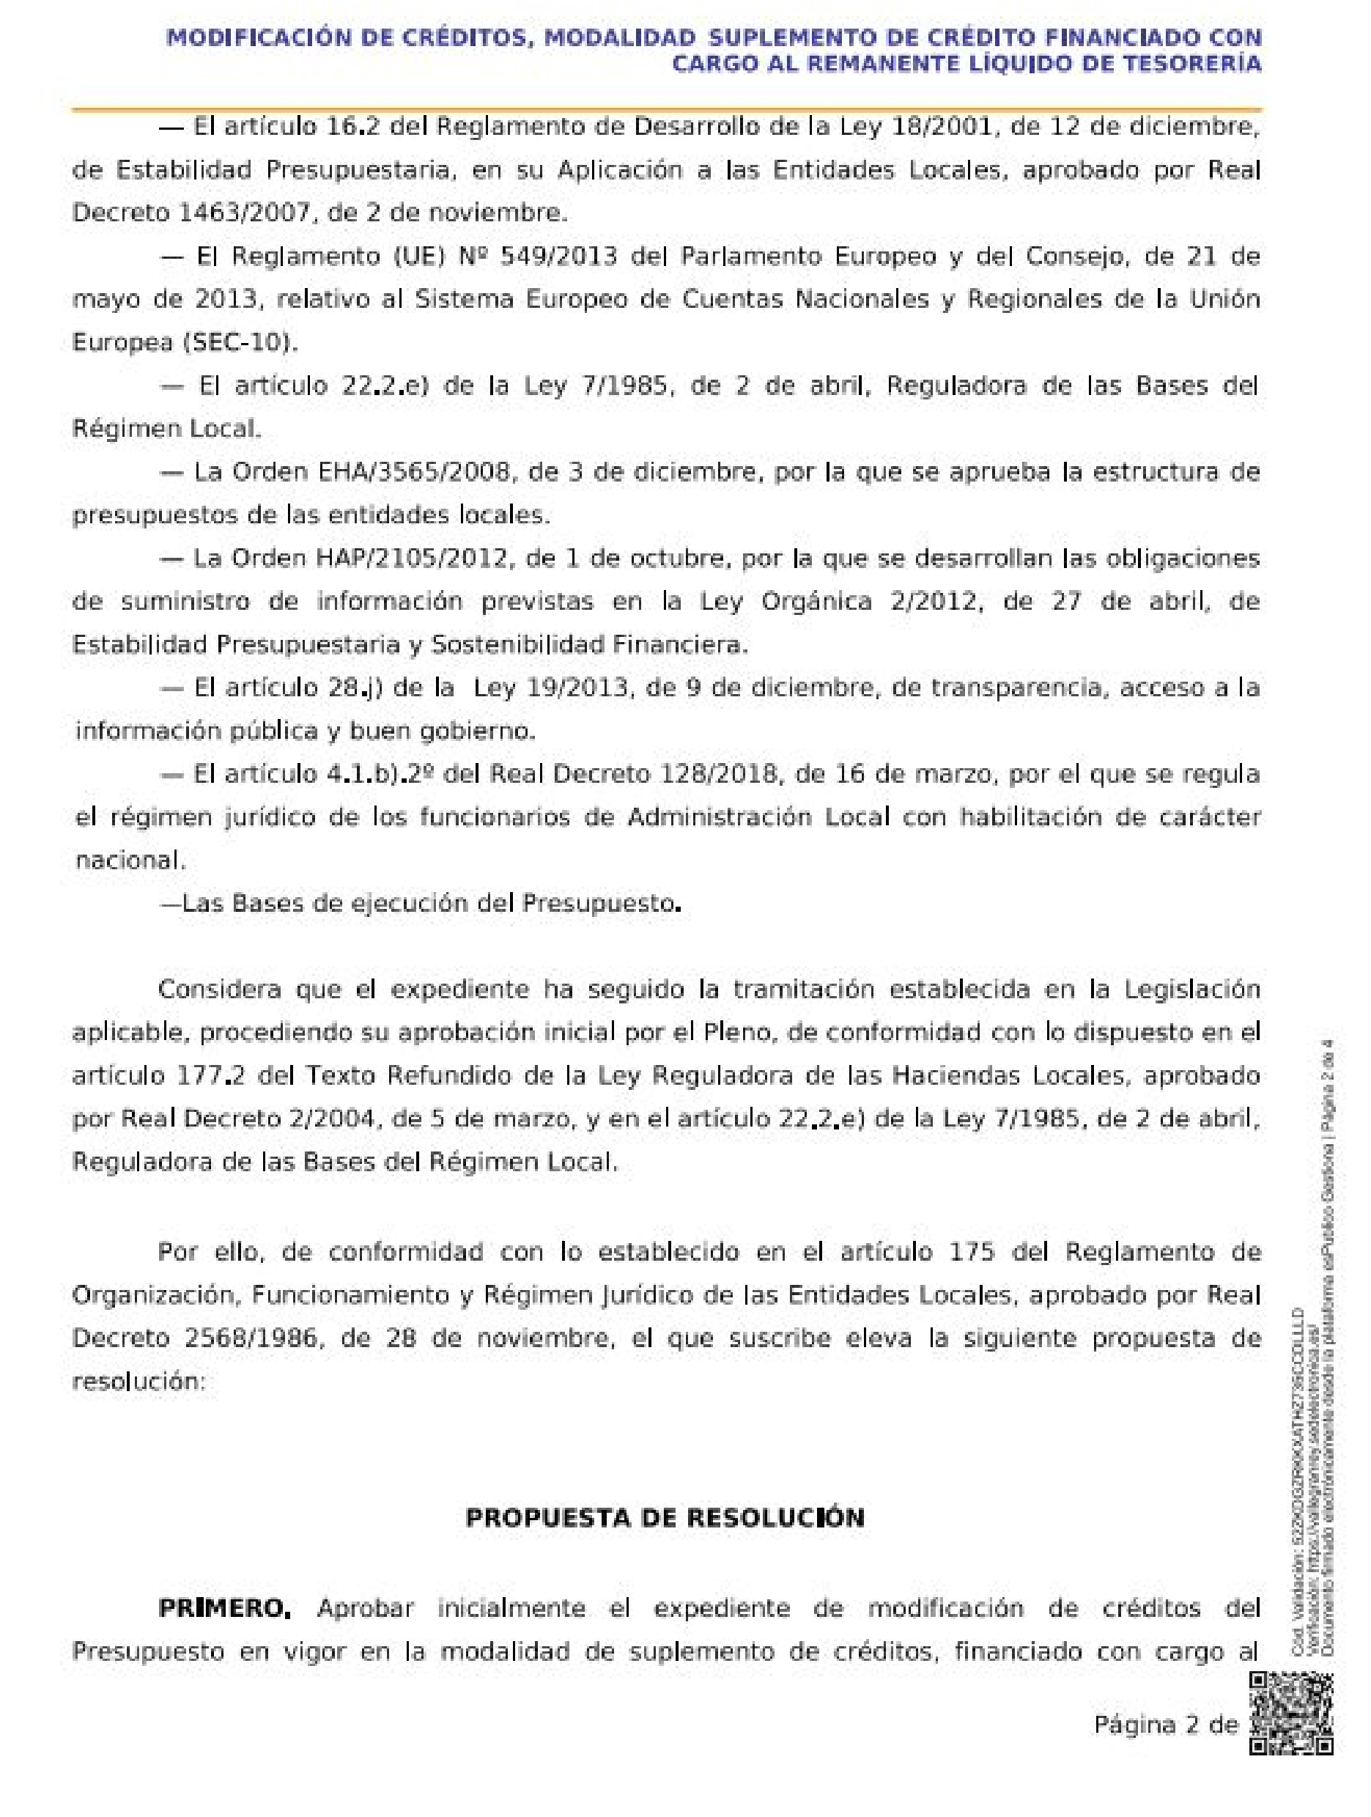
Cód. Validación: 9QGYF2LN5CYMSMSJSYSYHJGMR
Verificación: https://vallegranrey.sedelectronica.es/
Documento firmado electrónicamente desde la plataforma esPublico Gestiona | Página 7 de 56
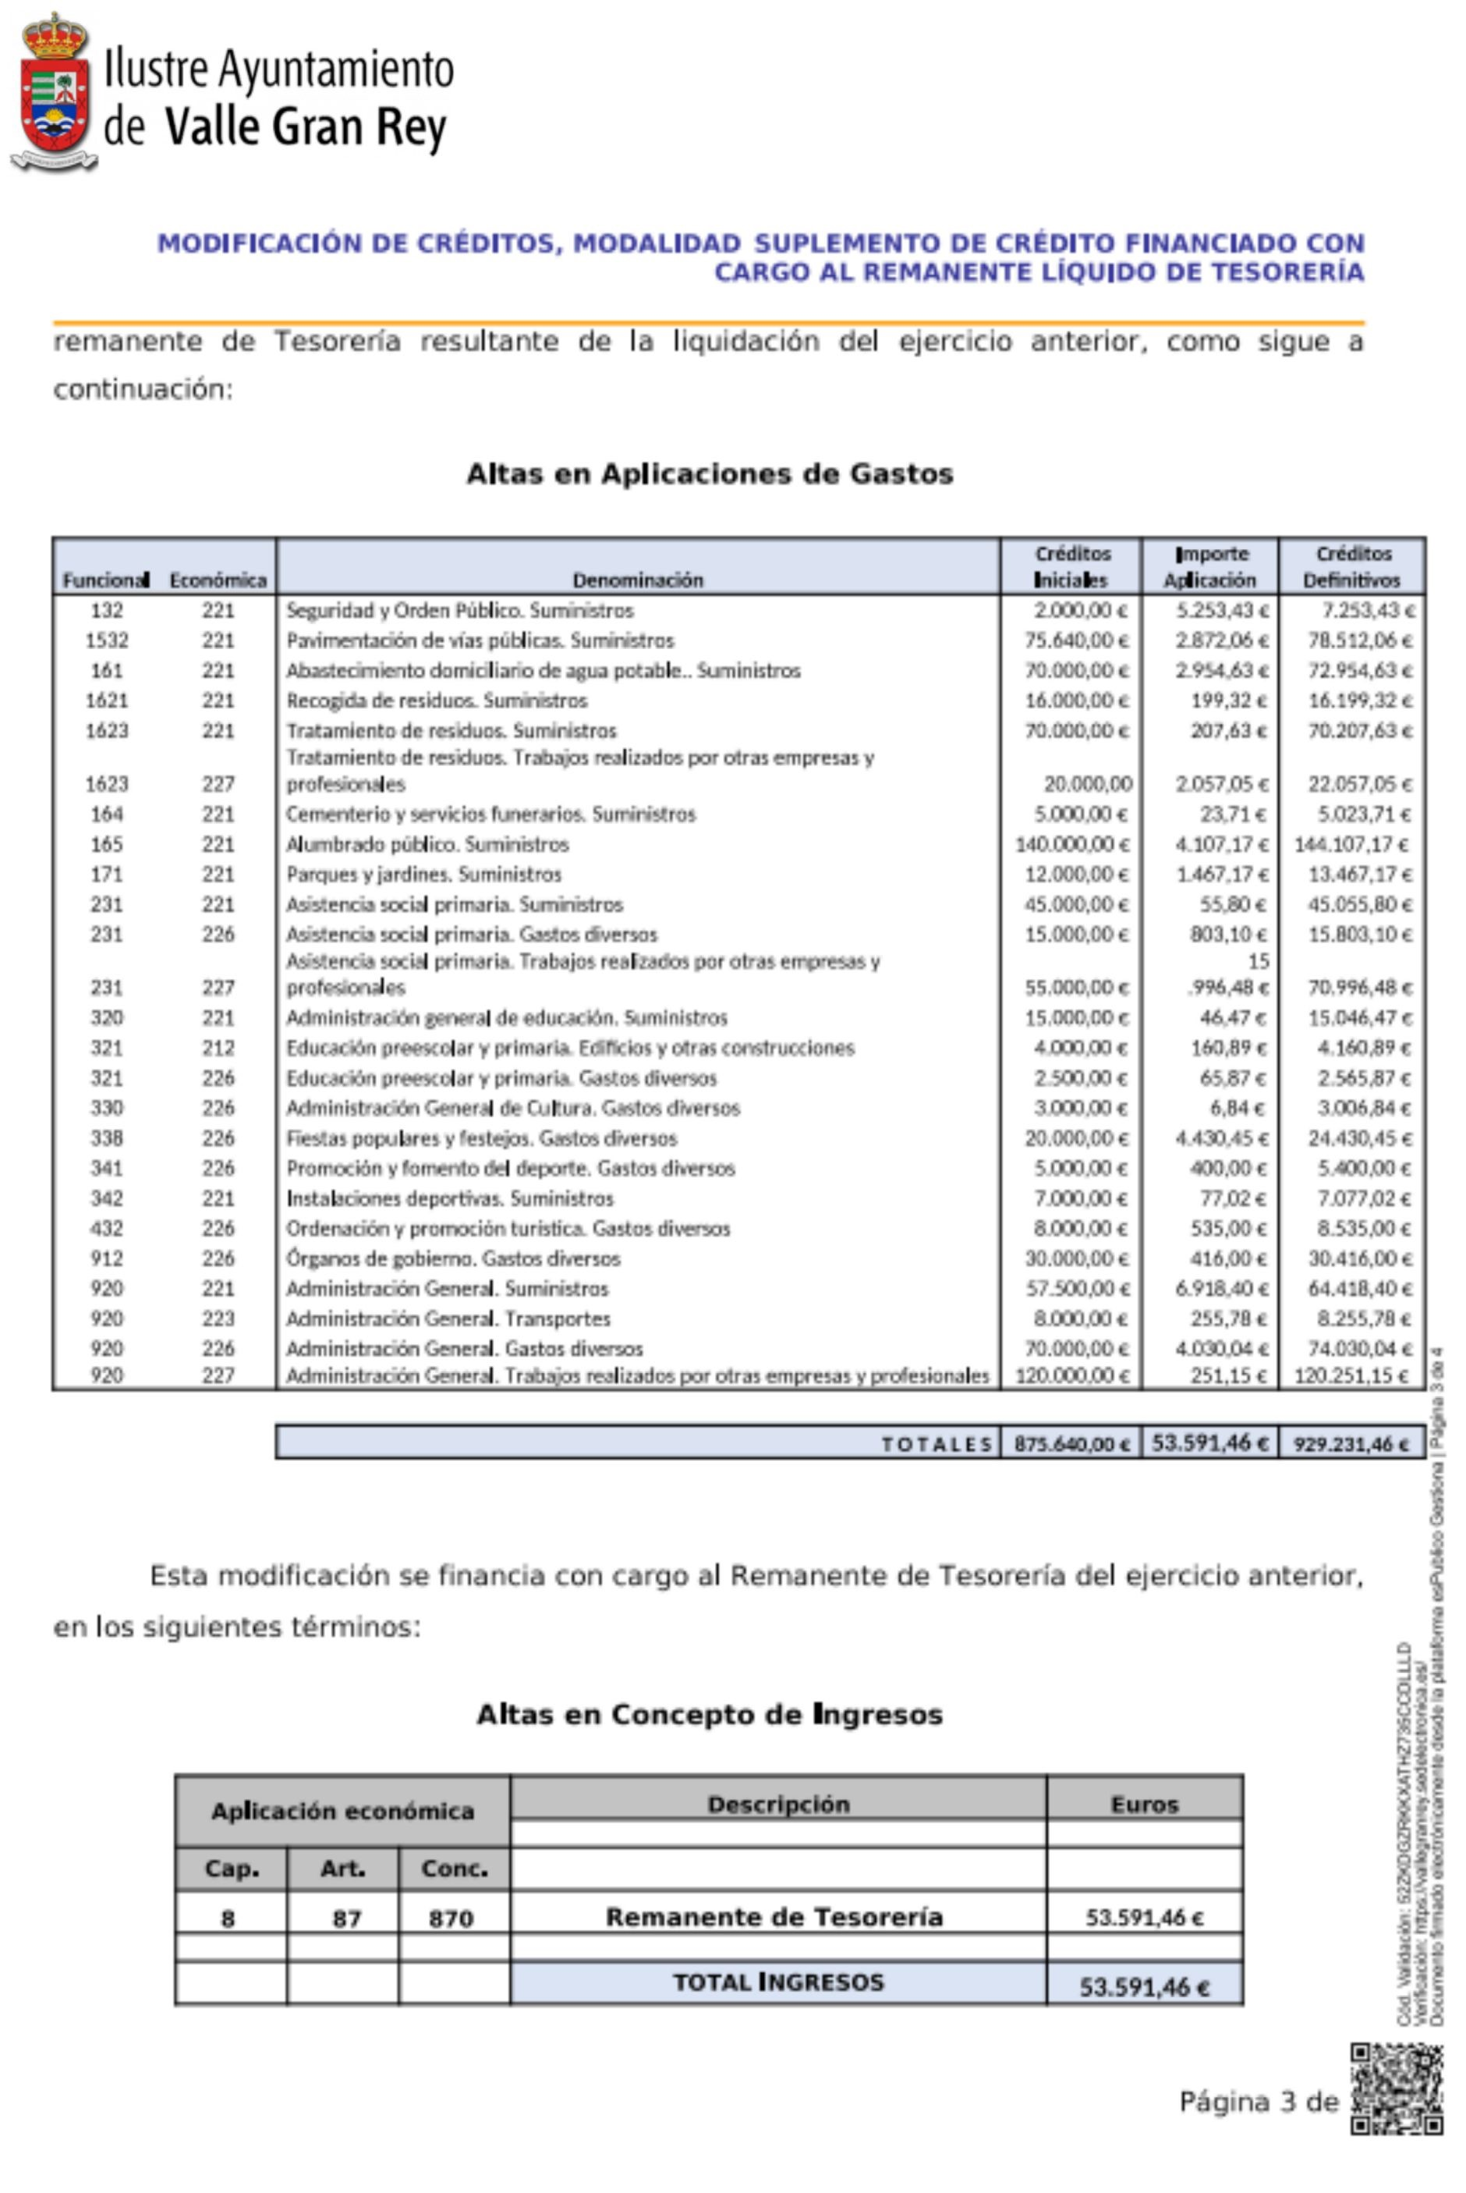
Cód. Validación: 9QGYF2LN5CYMSMSJSYSYHJGMR
Verificación: https://vallegranrey.sedelectronica.es/
Documento firmado electrónicamente desde la plataforma esPublico Gestiona | Página 8 de 56
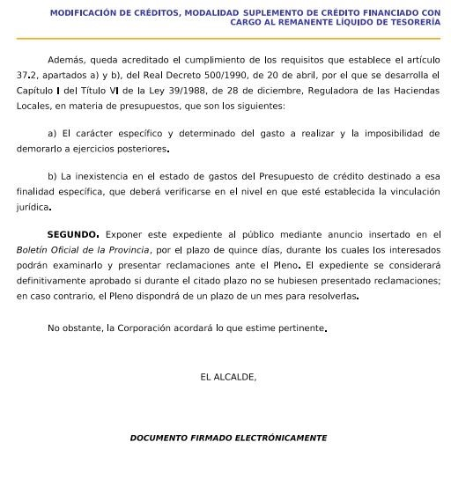
Sometida la Propuesta de la Alcaldía a votación, resulta aprobada con el resultado de seis (6) votos a favor (5 del Grupo de ASG y 1 del Grupo Mixto -D. Ángel M. Piñero-), dos (2) votos en contra (del Grupo Mixto -D. Carlos A. Hernández Chinea y D. Cristian Pomares Sánchez-) y cero (0) abstenciones.
Cód. Validación: 9QGYF2LN5CYMSMSJSYSYHJGMR
Verificación: https://vallegranrey.sedelectronica.es/
Documento firmado electrónicamente desde la plataforma esPublico Gestiona | Página 9 de 56
CUARTO. EXPEDIENTE Nº 2320/2023. ACUERDO QUE PROCEDA SOBRE RECONOCIMIENTO EXTRAJUDICIAL DE CRÉDITOS Nº 1/2023.
Dada cuenta de la PROPUESTA DE LA ALCALDÍA, que dice:
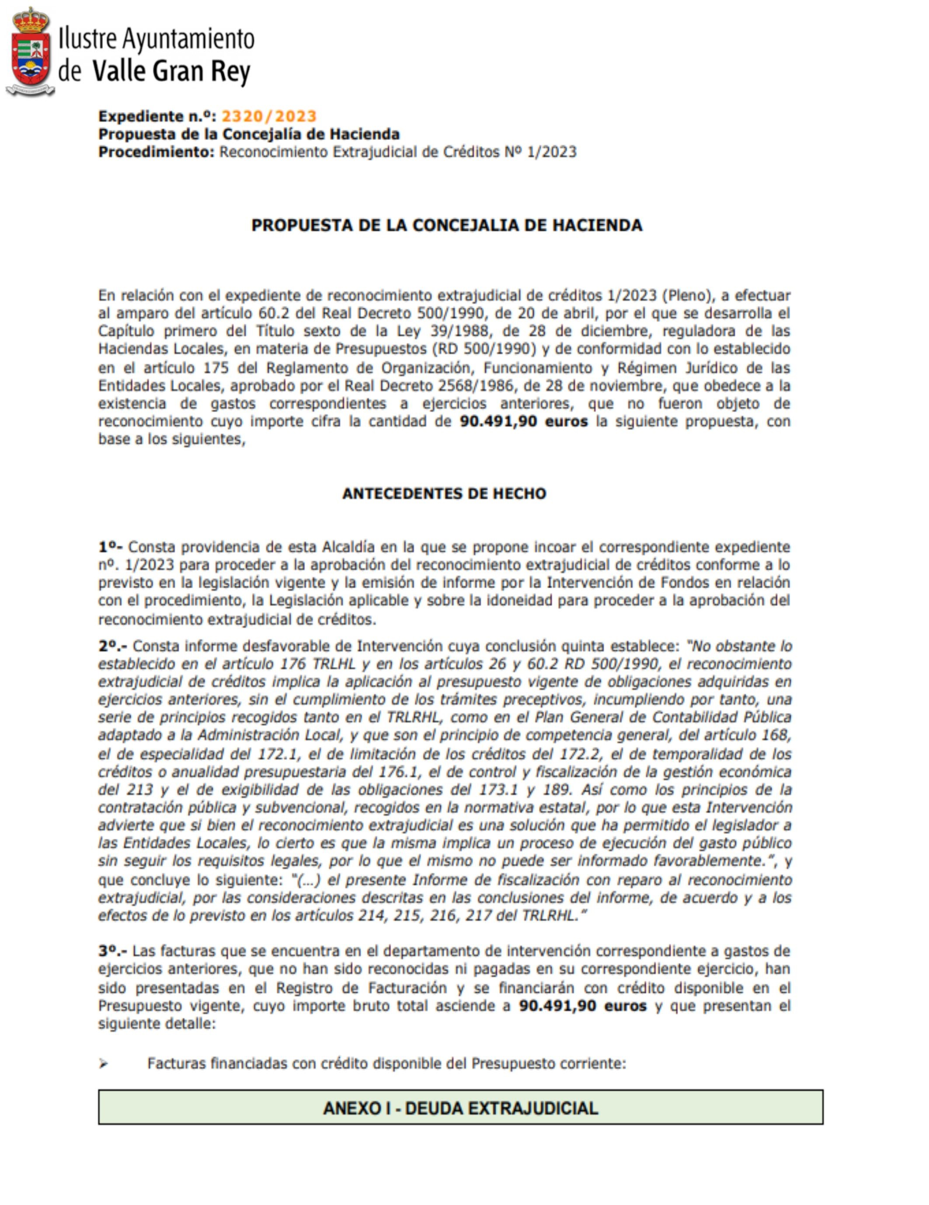
Cód. Validación: 9QGYF2LN5CYMSMSJSYSYHJGMR
Verificación: https://vallegranrey.sedelectronica.es/
Documento firmado electrónicamente desde la plataforma esPublico Gestiona | Página 10 de 56
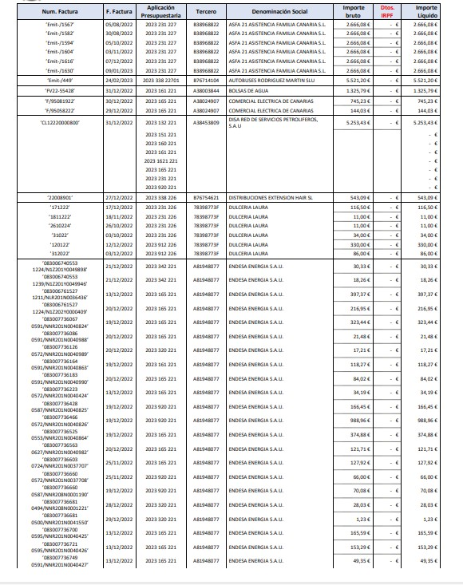
Cód. Validación: 9QGYF2LN5CYMSMSJSYSYHJGMR
Verificación: https://vallegranrey.sedelectronica.es/
Documento firmado electrónicamente desde la plataforma esPublico Gestiona | Página 11 de 56

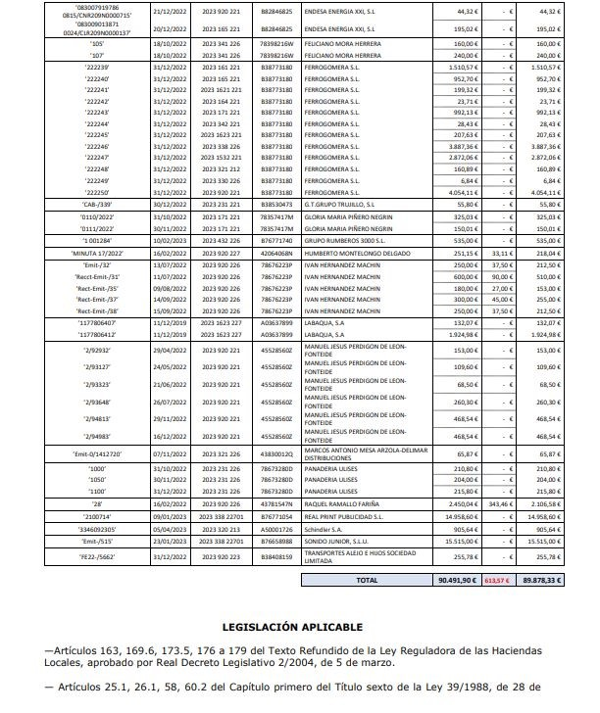
Cód. Validación: 9QGYF2LN5CYMSMSJSYSYHJGMR
Verificación: https://vallegranrey.sedelectronica.es/
Documento firmado electrónicamente desde la plataforma esPublico Gestiona | Página 12 de 56
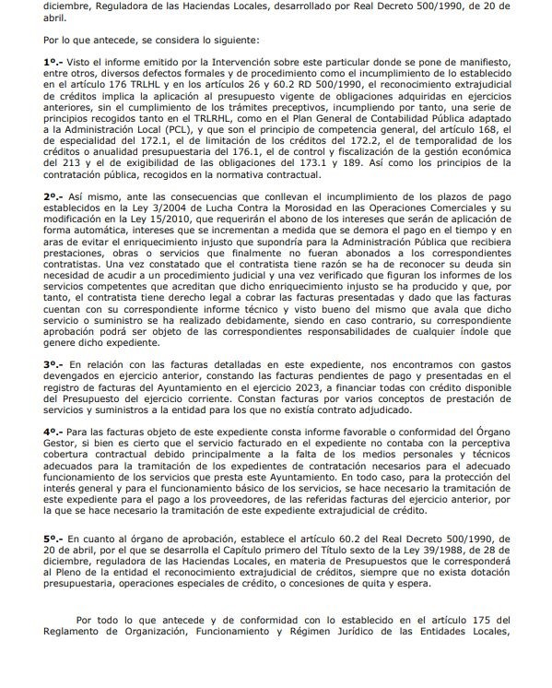
Cód. Validación: 9QGYF2LN5CYMSMSJSYSYHJGMR
Verificación: https://vallegranrey.sedelectronica.es/
Documento firmado electrónicamente desde la plataforma esPublico Gestiona | Página 13 de 56
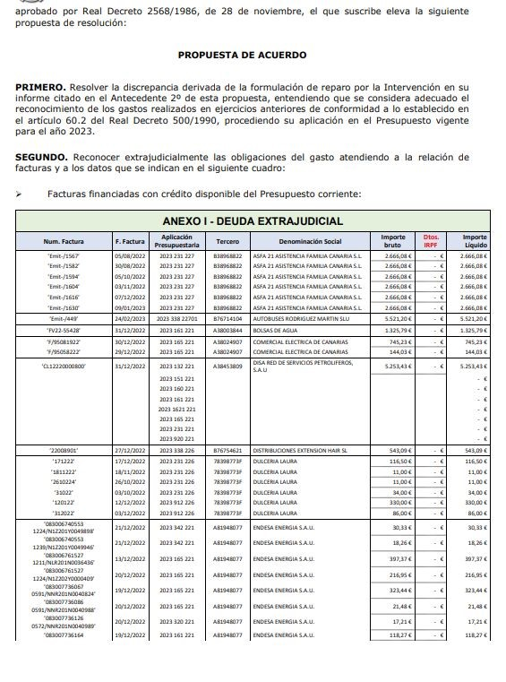
Cód. Validación: 9QGYF2LN5CYMSMSJSYSYHJGMR
Verificación: https://vallegranrey.sedelectronica.es/
Documento firmado electrónicamente desde la plataforma esPublico Gestiona | Página 14 de 56
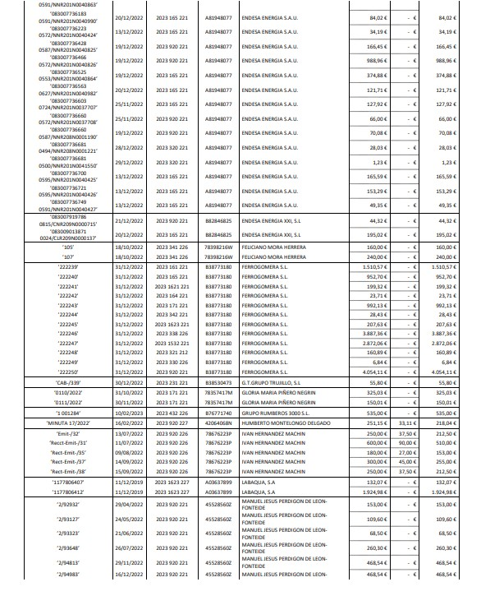
Cód. Validación: 9QGYF2LN5CYMSMSJSYSYHJGMR
Verificación: https://vallegranrey.sedelectronica.es/
Documento firmado electrónicamente desde la plataforma esPublico Gestiona | Página 15 de 56

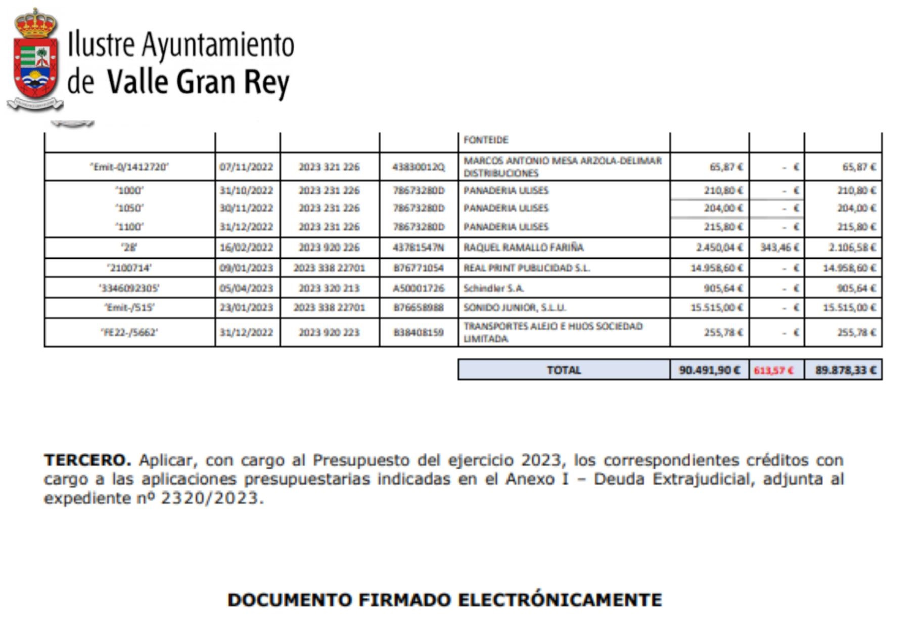
Sometida la Propuesta de la Alcaldía a votación, resulta aprobada con el resultado de seis (6) votos a favor (5 del Grupo de ASG y 1 del Grupo Mixto -D. Ángel M. Piñero-), dos (2) votos en contra (del Grupo Mixto -D. Carlos A. Hernández Chinea y D. Cristian Pomares Sánchez-) y cero (0) abstenciones.
QUINTO. EXPEDIENTE Nº 3394/2023. ACUERDO QUE PROCEDA SOBRE
MODIFICACIÓN PRESUPUESTARIA EN LA MODALIDAD DE
SUPLEMENTO DE CRÉDITO PARA FINANCIAR EL RECONOCIMIENTO EXTRAJUDICIAL DE CRÉDITOS Nº 2/2023
Vista la PROPUESTA DE LA ALCALDIA que dice:
Cód. Validación: 9QGYF2LN5CYMSMSJSYSYHJGMR
Verificación: https://vallegranrey.sedelectronica.es/
Documento firmado electrónicamente desde la plataforma esPublico Gestiona | Página 16 de 56

“PROPUESTA DE ALCALDÍA
En relación con el expediente relativo a la concesión del suplemento de crédito financiado con cargo al remanente líquido de Tesorería, Expediente nº 2320/2023, se emite el siguiente informe-propuesta de resolución, de conformidad con lo establecido en el artículo 175 del Reglamento de Organización, Funcionamiento y Régimen Jurídico de las Entidades Locales, aprobado por Real Decreto 2568/1986, de 28 de noviembre, con base a los siguientes,

ANTECEDENTES DE HECHO
PRIMERO. Ante la existencia de gastos que no pueden demorarse hasta el ejercicio siguiente para los que el crédito consignado en el vigente Presupuesto de la Corporación es insuficiente y no ampliable, y dado que se dispone de remanente líquido de Tesorería según los estados financieros y contables resultantes de la liquidación del ejercicio anterior, por la Alcaldía se propuso la concesión de un suplemento de crédito financiado con cargo al remanente líquido de Tesorería.
SEGUNDO. Consta en el expediente nº 2320/2023 Informe de Secretaría sobre la Legislación aplicable y el procedimiento a seguir.
TERCERO. Consta en el expediente nº 2320/2023 Informe de Intervención, en el que se informa favorablemente la propuesta de Alcaldía.

LEGISLACIÓN APLICABLE
La Legislación aplicable al asunto es la siguiente:
— Los artículos 169, 170, 172 y 177 del Texto Refundido de la Ley Reguladora de las Haciendas Locales, aprobado por Real Decreto Legislativo 2/2004, de 5 de marzo.
— Los artículos 34 a 38 del Real Decreto 500/1990, de 20 de abril, por el que se desarrolla el Capítulo I, del Título VI, de la Ley 39/1988, de 28 de diciembre, Reguladora de las Haciendas Locales, en materia de presupuestos.
— Los artículos 3, 4, 11, 12, 13, 21 y 23 de la Ley Orgánica 2/2012, de 27 de abril, de Estabilidad Presupuestaria y Sostenibilidad Financiera.
— El artículo 16.2 del Reglamento de Desarrollo de la Ley 18/2001, de 12 de diciembre, de Estabilidad Presupuestaria, en su Aplicación a las Entidades Locales, aprobado por Real Decreto 1463/2007, de 2 de noviembre.
— El Reglamento (UE) Nº 549/2013 del Parlamento Europeo y del Consejo, de 21 de mayo de 2013, relativo al Sistema Europeo de Cuentas Nacionales y Regionales de la Unión Europea (SEC-10).
Cód. Validación: 9QGYF2LN5CYMSMSJSYSYHJGMR
Verificación: https://vallegranrey.sedelectronica.es/
Documento firmado electrónicamente desde la plataforma esPublico Gestiona | Página 17 de 56
— El artículo 22.2.e) de la Ley 7/1985, de 2 de abril, Reguladora de las Bases del Régimen Local.
— La Orden EHA/3565/2008, de 3 de diciembre, por la que se aprueba la estructura de presupuestos de las entidades locales.
— La Orden HAP/2105/2012, de 1 de octubre, por la que se desarrollan las obligaciones de suministro de información previstas en la Ley Orgánica 2/2012, de 27 de abril, de Estabilidad Presupuestaria y Sostenibilidad Financiera.
— El artículo 28.j) de la Ley 19/2013, de 9 de diciembre, de transparencia, acceso a la información pública y buen gobierno.
— El artículo 4.1.b).2º del Real Decreto 128/2018, de 16 de marzo, por el que se regula el régimen jurídico de los funcionarios de Administración Local con habilitación de carácter nacional.
—Las Bases de ejecución del Presupuesto.
Considera que el expediente ha seguido la tramitación establecida en la Legislación aplicable, procediendo su aprobación inicial por el Pleno, de conformidad con lo dispuesto en el artículo 177.2 del Texto Refundido de la Ley Reguladora de las Haciendas Locales, aprobado por Real Decreto 2/2004, de 5 de marzo, y en el artículo 22.2.e) de la Ley 7/1985, de 2 de abril, Reguladora de las Bases del Régimen Local.
Por ello, de conformidad con lo establecido en el artículo 175 del Reglamento de Organización, Funcionamiento y Régimen Jurídico de las Entidades Locales, aprobado por Real Decreto 2568/1986, de 28 de noviembre, el que suscribe eleva la siguiente propuesta de resolución:

PROPUESTA DE RESOLUCIÓN
PRIMERO. Aprobar inicialmente el expediente de modificación de créditos del Presupuesto en vigor en la modalidad de suplemento de créditos, financiado con cargo al remanente de Tesorería resultante de la liquidación del ejercicio anterior, como sigue a continuación:
Altas en Aplicaciones de Gastos
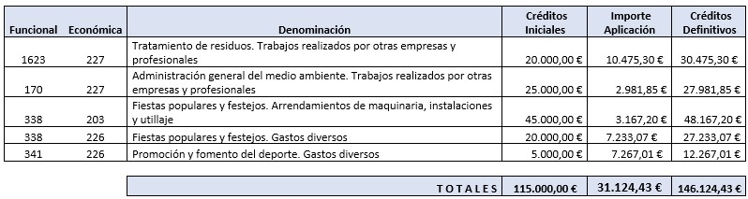
Esta modificación se financia con cargo al Remanente de Tesorería del ejercicio anterior, en los siguientes términos:

Altas en Concepto de Ingresos
Cód. Validación: 9QGYF2LN5CYMSMSJSYSYHJGMR
Verificación: https://vallegranrey.sedelectronica.es/
Documento firmado electrónicamente desde la plataforma esPublico Gestiona | Página 18 de 56
Aplicación económica |  |  | Descripción | Euros
Cap. | Art. | Conc.
8 | 87 | 870 | Remanente de Tesorería | 31.124,43 €
 |  |  | TOTAL INGRESOS | 31.124,43 €
Además, queda acreditado el cumplimiento de los requisitos que establece el artículo 37.2, apartados a) y b), del Real Decreto 500/1990, de 20 de abril, por el que se desarrolla el Capítulo I del Título VI de la Ley 39/1988, de 28 de diciembre, Reguladora de las Haciendas Locales, en materia de presupuestos, que son los siguientes:
- El carácter específico y determinado del gasto a realizar y la imposibilidad de demorarlo a ejercicios posteriores.
- La inexistencia en el estado de gastos del Presupuesto de crédito destinado a esa finalidad específica, que deberá verificarse en el nivel en que esté establecida la vinculación jurídica.
SEGUNDO. Exponer este expediente al público mediante anuncio insertado en el Boletín Oficial de la Provincia, por el plazo de quince días, durante los cuales los interesados podrán examinarlo y presentar reclamaciones ante el Pleno. El expediente se considerará definitivamente aprobado si durante el citado plazo no se hubiesen presentado reclamaciones; en caso contrario, el Pleno dispondrá de un plazo de un mes para resolverlas.
No obstante, la Corporación acordará lo que estime pertinente.
EL ALCALDE,

DOCUMENTO FIRMADO ELECTRÓNICAMENTE”
Expone el Sr Alcalde que este punto está relacionado con el sexto, atendido que se trata de habilitar créditos para financiar el reconocimiento extrajudicial nº 2, constituido por facturas que entraron una vez finalizado el nº 1.
Cód. Validación: 9QGYF2LN5CYMSMSJSYSYHJGMR
Verificación: https://vallegranrey.sedelectronica.es/
Documento firmado electrónicamente desde la plataforma esPublico Gestiona | Página 19 de 56
Por su parte, D. Carlos Alberto Hernández Chinea indica que igual que dijo anteriormente, si bien los proveedores deben cobrar, ante los informes de la Intervención, votarán en contra.
Sometida la Propuesta de la Alcaldía a votación, resulta aprobada con el resultado de seis (6) votos a favor (5 del Grupo de ASG y 1 del Grupo Mixto -D. Ángel M. Piñero-), dos (2) votos en contra (del Grupo Mixto -D. Carlos A. Hernández Chinea y D. Cristian Pomares Sánchez-) y cero (0) abstenciones.
SEXTO. EXPEDIENTE Nº 2320/2023. ACUERDO QUE PROCEDA SOBRE RECONOCIMIENTO EXTRAJUDICIAL DE CRÉDITOS Nº 2/2023.
Dada cuenta de la PROPUESTA DE LA ALCALDÍA, que dice:
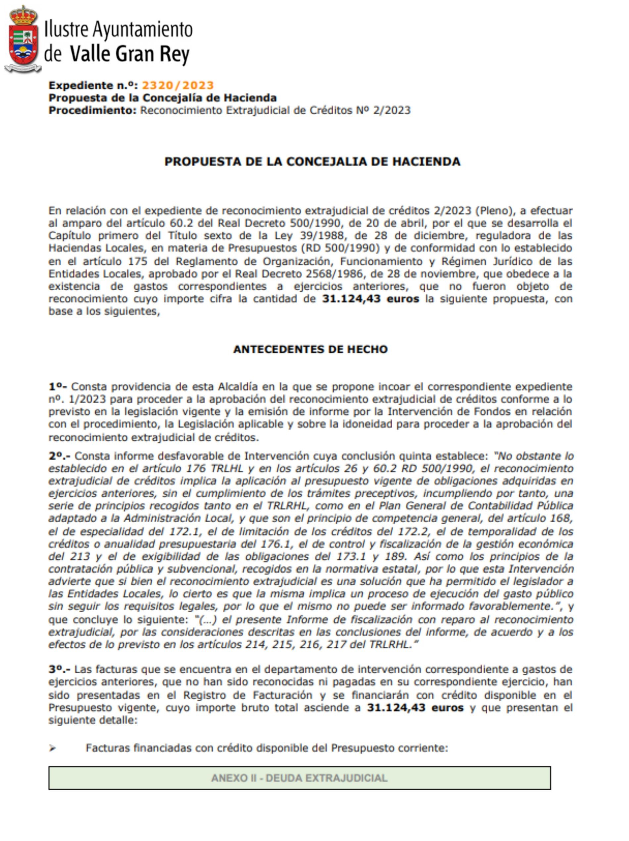
Cód. Validación: 9QGYF2LN5CYMSMSJSYSYHJGMR
Verificación: https://vallegranrey.sedelectronica.es/
Documento firmado electrónicamente desde la plataforma esPublico Gestiona | Página 20 de 56
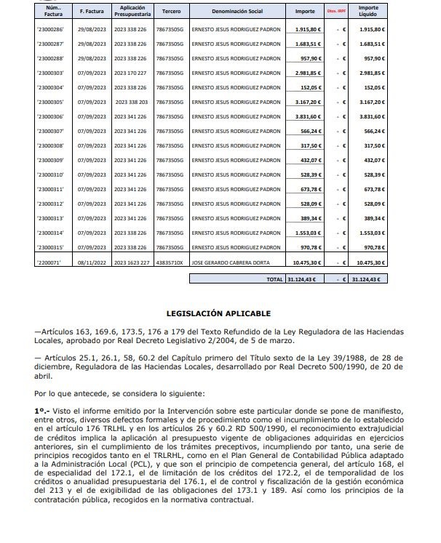
Cód. Validación: 9QGYF2LN5CYMSMSJSYSYHJGMR
Verificación: https://vallegranrey.sedelectronica.es/
Documento firmado electrónicamente desde la plataforma esPublico Gestiona | Página 21 de 56

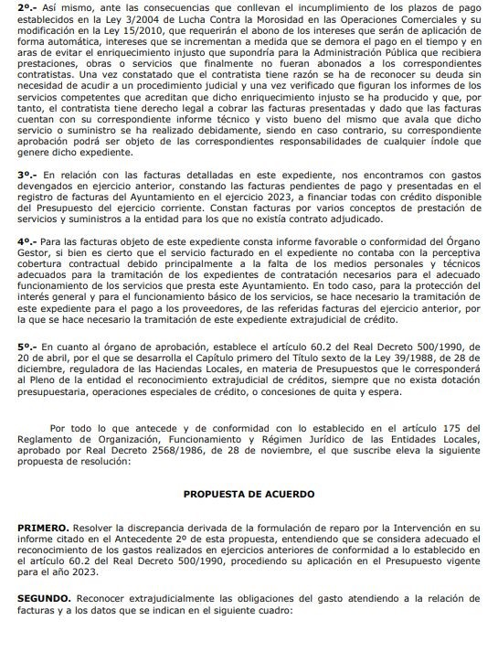
Cód. Validación: 9QGYF2LN5CYMSMSJSYSYHJGMR
Verificación: https://vallegranrey.sedelectronica.es/
Documento firmado electrónicamente desde la plataforma esPublico Gestiona | Página 22 de 56
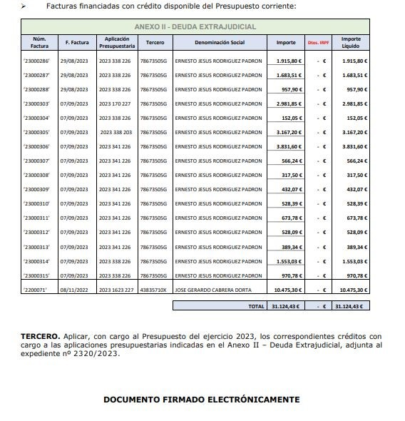
Sometida la Propuesta de la Alcaldía a votación, resulta aprobada con el resultado de seis (6) votos a favor (5 del Grupo de ASG y 1 del Grupo Mixto -D. Ángel M. Piñero-), dos (2) votos en contra (del Grupo Mixto -D. Carlos A. Hernández Chinea y D. Cristian Pomares Sánchez-) y cero (0) abstenciones.
Cód. Validación: 9QGYF2LN5CYMSMSJSYSYHJGMR
Verificación: https://vallegranrey.sedelectronica.es/
Documento firmado electrónicamente desde la plataforma esPublico Gestiona | Página 23 de 56
SÉPTIMO. EXPEDIENTE Nº 3395/2023. ACUERDO QUE PROCEDA
MODIFICACIÓN PRESUPUESTARIA EN LA MODALIDAD DE CRÉDITO EXTRAORDINARIO PARA FINANCIAR EL EXPEDIENTE DE
EMERGENCIA “CERO ENERGÉTICO” (EXPEDIENTE Nº 2428/2023).
Dada cuenta de la PROPUESTA DE LA ALCALDÍA, que dice:
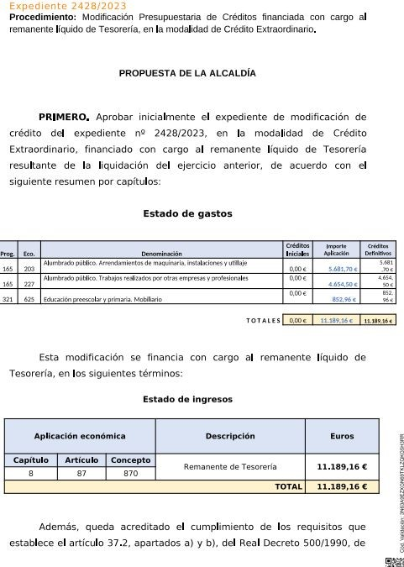
Cód. Validación: 9QGYF2LN5CYMSMSJSYSYHJGMR
Verificación: https://vallegranrey.sedelectronica.es/
Documento firmado electrónicamente desde la plataforma esPublico Gestiona | Página 24 de 56
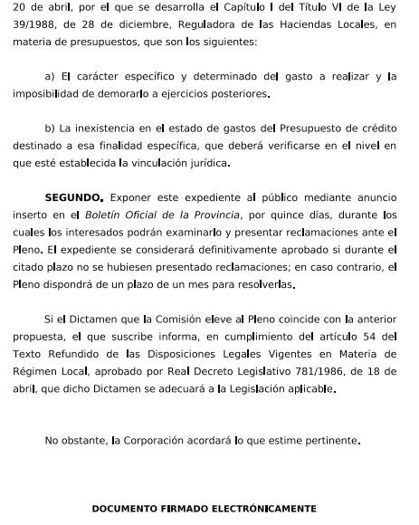
Cód. Validación: 9QGYF2LN5CYMSMSJSYSYHJGMR
Verificación: https://vallegranrey.sedelectronica.es/
Documento firmado electrónicamente desde la plataforma esPublico Gestiona | Página 25 de 56
Después de indicar que este punto está relacionado con el octavo, expone el Sr. Alcalde que se trata de financiar los gastos ocasionados con los contratos concertados por emergencia, a raíz del “Cero energético”.
Para D. Carlos Alberto Hernández Chinea no debe ser bueno la situación creada con el “Cero energético”.
Por su parte, D. Ángel M. Piñero Cruz manifiesta que va a votar en contra, pues desconoce la explicación dada para la emergencia; indicando que, de conocerla, quizás su voto sería distinto. No cuestiona la emergencia, cuya competencia para declararla es de la Alcaldía, si bien considera que debe reclamarse el importe de los grupos electrógenos a Unelco.
D. Walter Martín Cruz significa que es frustrante encontrarse en una situación como la que se vivió. Ese día nos enseñó que el Ayuntamiento debe contar con sus medios prosigue-, y recuerda que fuimos los únicos que garantizamos el suministro de agua en La Gomera. Y aprovecha para agradecer la implicación de los trabajadores municipales.
Toma nuevamente la palabra el Sr. Hernández Chinea para preguntar si era conveniente comprar esos grupos electrógenos y si se puede reclamar a Endesa, a la vista de que dejó a un municipio en una situación de precariedad.
El Sr. Alcalde realiza dos puntualizaciones. Por un lado, refiere que a este Pleno se trae la Modificación Presupuestaria para afrontar el pago, no la declaración de emergencia, aunque haya explicado los gastos realizados y expuesto que por la Intervención se informó que no existía consignación presupuestaria. Añade que, como indicó el Sr. Martín Cruz fuimos uno de los dos municipios de la isla que no tuvo que cortar el suministro de agua. Agradece también el esfuerzo incansable de trabajadores municipales, con los que se contactó un domingo por la tarde, y a empresas del municipio, que facilitaron lo que pudieron al efecto. Refiere que el grupo que teníamos se quemó y que el centro de transformación de la depuradora era insuficiente; y, si bien Endesa desplegó en el Municipio distintos equipos electrógenos, eran insuficiente. En orden a la reclamación al Endesa, explica que se puede estudiar, pero por el momento procede habilitar los créditos para afrontar los gastos.
Cód. Validación: 9QGYF2LN5CYMSMSJSYSYHJGMR
Verificación: https://vallegranrey.sedelectronica.es/
Documento firmado electrónicamente desde la plataforma esPublico Gestiona | Página 26 de 56
Sometida la Propuesta de la Alcaldía a votación, resulta aprobada con el resultado de cinco (5) votos a favor (del Grupo de ASG), un (1) voto en contra (de D. Ángel M. Piñero Cruz), y dos (2) abstenciones (de D. Carlos A. Hernández Chinea y D. Cristian Pomares Sánchez).
OCTAVO. EXPEDIENTE 3396/2023. ACUERDO QUE PROCEDA
MODIFICACIÓN PRESUPUESTARIA EN LA MODALIDAD DE SUPLEMENTOS DE CRÉDITOS PARA FINANCIAR EL EXPEDIENTE DE EMERGENCIA “CERO ENERGÉTICO” (EXPEDIENTE Nº 2428/2023).
Dada cuenta de la PROPUESTA DE LA ALCALDÍA, que dice:
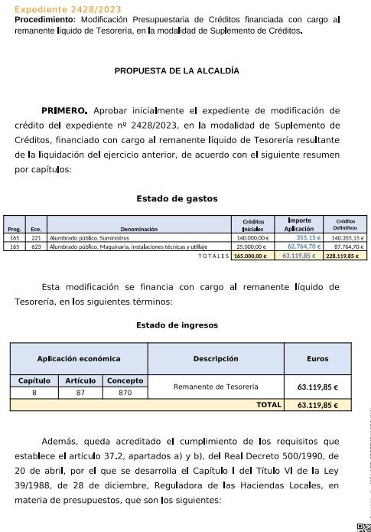
Cód. Validación: 9QGYF2LN5CYMSMSJSYSYHJGMR
Verificación: https://vallegranrey.sedelectronica.es/
Documento firmado electrónicamente desde la plataforma esPublico Gestiona | Página 27 de 56
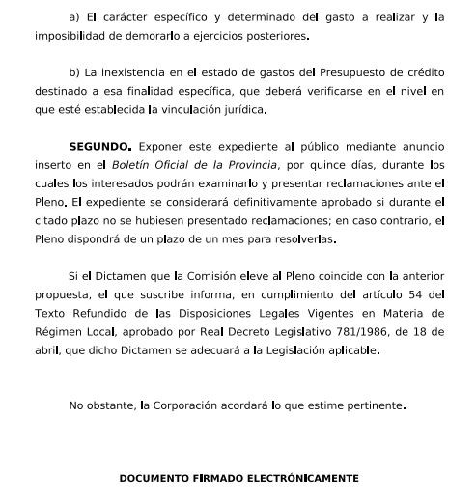
Sometida la Propuesta de la Alcaldía a votación, resulta aprobada con el resultado de cinco (5) votos a favor (del Grupo de ASG), un (1) voto en contra (de D. Ángel M. Piñero Cruz), y dos (2) abstenciones (de D. Carlos A. Hernández Chinea y D. Cristian Pomares Sánchez).
Cód. Validación: 9QGYF2LN5CYMSMSJSYSYHJGMR
Verificación: https://vallegranrey.sedelectronica.es/
Documento firmado electrónicamente desde la plataforma esPublico Gestiona | Página 28 de 56
NOVENO. EXPEDIENTE Nº 3397/2023. ACUERDO QUE PROCEDA SOBRE
MODIFICACIÓN PRESUPUESTARIA EN LA MODALIDAD DE SUPLEMENTO DE CRÉDITO FINANCIADO CON REMANENTE DE TESORERÍA PARA GASTOS GENERALES.
Dada cuenta de la PROPUESTA DE LA ALCALDÍA, que dice:

“PROPUESTA DE ALCALDÍA
En relación con el expediente relativo a la concesión del suplemento de crédito financiado con cargo al remanente líquido de Tesorería, Expediente nº 3397/2023, se emite el siguiente informe-propuesta de resolución, de conformidad con lo establecido en el artículo 175 del Reglamento de Organización, Funcionamiento y Régimen Jurídico de las Entidades Locales, aprobado por Real Decreto 2568/1986, de 28 de noviembre, con base a los siguientes,

ANTECEDENTES DE HECHO
PRIMERO. Ante la existencia de gastos que no pueden demorarse hasta el ejercicio siguiente para los que el crédito consignado en el vigente Presupuesto de la Corporación es insuficiente y no ampliable, y dado que se dispone de remanente líquido de Tesorería según los estados financieros y contables resultantes de la liquidación del ejercicio anterior, por la Alcaldía se propuso la concesión de un suplemento de crédito financiado con cargo al remanente líquido de Tesorería.
SEGUNDO. Consta en el expediente nº 3397/2023 Informe de Secretaría sobre la Legislación aplicable y el procedimiento a seguir.
TERCERO. Consta en el expediente nº 3397/2023 Informe de Intervención, en el que se informa favorablemente la propuesta de Alcaldía.
Cód. Validación: 9QGYF2LN5CYMSMSJSYSYHJGMR
Verificación: https://vallegranrey.sedelectronica.es/
Documento firmado electrónicamente desde la plataforma esPublico Gestiona | Página 29 de 56
LEGISLACIÓN APLICABLE
La Legislación aplicable al asunto es la siguiente:
— Los artículos 169, 170, 172 y 177 del Texto Refundido de la Ley Reguladora de las Haciendas Locales, aprobado por Real Decreto Legislativo 2/2004, de 5 de marzo.
— Los artículos 34 a 38 del Real Decreto 500/1990, de 20 de abril, por el que se desarrolla el Capítulo I, del Título VI, de la Ley 39/1988, de 28 de diciembre, Reguladora de las Haciendas Locales, en materia de presupuestos.
— Los artículos 3, 4, 11, 12, 13, 21 y 23 de la Ley Orgánica 2/2012, de 27 de abril, de Estabilidad Presupuestaria y Sostenibilidad Financiera.
— El artículo 16.2 del Reglamento de Desarrollo de la Ley 18/2001, de 12 de diciembre, de Estabilidad Presupuestaria, en su Aplicación a las Entidades Locales, aprobado por Real Decreto 1463/2007, de 2 de noviembre.
— El Reglamento (UE) Nº 549/2013 del Parlamento Europeo y del Consejo, de 21 de mayo de 2013, relativo al Sistema Europeo de Cuentas Nacionales y Regionales de la Unión Europea (SEC-10).
— El artículo 22.2.e) de la Ley 7/1985, de 2 de abril, Reguladora de las Bases del Régimen Local.
— La Orden EHA/3565/2008, de 3 de diciembre, por la que se aprueba la estructura de presupuestos de las entidades locales.
— La Orden HAP/2105/2012, de 1 de octubre, por la que se desarrollan las obligaciones de suministro de información previstas en la Ley Orgánica 2/2012, de 27 de abril, de Estabilidad Presupuestaria y Sostenibilidad Financiera.
— El artículo 28.j) de la Ley 19/2013, de 9 de diciembre, de transparencia, acceso a la información pública y buen gobierno.
— El artículo 4.1.b). 2º del Real Decreto 128/2018, de 16 de marzo, por el que se regula el régimen jurídico de los funcionarios de Administración Local con habilitación de carácter nacional.
—Las Bases de ejecución del Presupuesto.
Considera que el expediente ha seguido la tramitación establecida en la Legislación aplicable, procediendo su aprobación inicial por el Pleno, de conformidad con lo dispuesto en el artículo 177.2 del Texto Refundido de la Ley Reguladora de las Haciendas Locales, aprobado por Real Decreto 2/2004, de 5 de marzo, y en el artículo 22.2.e) de la Ley 7/1985, de 2 de abril, Reguladora de las Bases del Régimen Local.
Por ello, de conformidad con lo establecido en el artículo 175 del Reglamento de Organización, Funcionamiento y Régimen Jurídico de las Entidades Locales, aprobado por Real Decreto 2568/1986, de 28 de noviembre, el que suscribe eleva la siguiente propuesta de resolución:

PROPUESTA DE RESOLUCIÓN
PRIMERO. Aprobar inicialmente el expediente de modificación de créditos del Presupuesto en vigor en la modalidad de suplemento de créditos, financiado con cargo al remanente de Tesorería resultante de la liquidación del ejercicio anterior, como sigue a continuación:
Cód. Validación: 9QGYF2LN5CYMSMSJSYSYHJGMR
Verificación: https://vallegranrey.sedelectronica.es/
Documento firmado electrónicamente desde la plataforma esPublico Gestiona | Página 30 de 56
Altas en Aplicaciones de Gastos
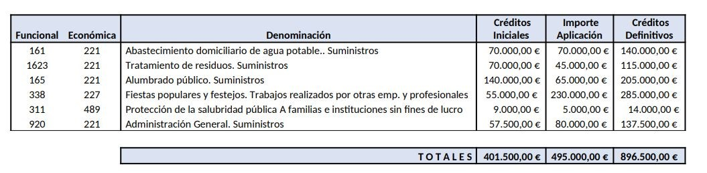
Esta modificación se financia con cargo al Remanente de Tesorería del ejercicio anterior, en los siguientes términos:
Altas en Concepto de Ingresos
Aplicación económica |  |  | Descripción | Euros
Cap. | Art. | Conc.
8 | 87 | 870 | Remanente de Tesorería | 495.000,00 €
 |  |  | TOTAL INGRESOS | 495.000,00 €
Además, queda acreditado el cumplimiento de los requisitos que establece el artículo 37.2, apartados a) y b), del Real Decreto 500/1990, de 20 de abril, por el que se desarrolla el Capítulo I del Título VI de la Ley 39/1988, de 28 de diciembre, Reguladora de las Haciendas Locales, en materia de presupuestos, que son los siguientes:
- El carácter específico y determinado del gasto a realizar y la imposibilidad de demorarlo a ejercicios posteriores.
- La inexistencia en el estado de gastos del Presupuesto de crédito destinado a esa finalidad específica, que deberá verificarse en el nivel en que esté establecida la vinculación jurídica.
SEGUNDO. Exponer este expediente al público mediante anuncio insertado en el Boletín Oficial de la Provincia, por el plazo de quince días, durante los cuales los interesados podrán examinarlo y presentar reclamaciones ante el Pleno. El expediente se considerará definitivamente aprobado si durante el citado plazo no se hubiesen presentado reclamaciones; en caso contrario, el Pleno dispondrá de un plazo de un mes para resolverlas.
No obstante, la Corporación acordará lo que estime pertinente.
EL ALCALDE,

DOCUMENTO FIRMADO ELECTRÓNICAMENTE”
Expone el Sr. Alcalde que este punto del orden del día obedece a la necesidad de regularizar las partidas presupuestarias.
Cód. Validación: 9QGYF2LN5CYMSMSJSYSYHJGMR
Verificación: https://vallegranrey.sedelectronica.es/
Documento firmado electrónicamente desde la plataforma esPublico Gestiona | Página 31 de 56
D. Carlos Alberto Hernández Chinea significa que se abstendrán por cuanto no conocen el contenido del expediente. Lo propio manifiesta D. Ángel M. Piñero Cruz.
Sometida la Propuesta de la Alcaldía a votación, resulta aprobada con el resultado de cinco (5) votos a favor (del Grupo de ASG), cero (0) votos en contra, y tres (3) abstenciones (del Grupo Mixto).
DÉCIMO. EXPEDIENTE Nº 3442/2023. ACUERDO QUE PROCEDA SOBRE
PROPUESTA DE LA ALCALDÍA REFERIDO A ACUERDO DE
APROBACIÓN DEL INCREMENTO DE LA SUBVENCIÓN NOMINATIVA
QUE DISPONE EL PRESUPUESTO DEL ILTRE. AYUNTAMIENTO DE
VALLE GRAN REY PARA 2023 A FAVOR DE LA ENTIDAD PRO ANIMAL GOMERA
Dada cuenta de la PROPUESTA DE LA ALCALÍA, que dice:

“PROPUESTA DE ALCALDÍA AL PLENO
ACUERDO DE APROBACIÓN DEL INCREMENTO DE LA SUBVENCIÓN NOMINATIVA QUE DISPONE EL PRESUPUESTO DEL ILTRE.
AYUNTAMIENTO DE VALLE GRAN REY PARA 2023 A FAVOR DE LA ENTIDAD PRO ANIMAL GOMERA
D. Borja Barroso Jiménez, Alcalde-Presidente del Iltre. Ayuntamiento de Valle Gran Rey, propone al Pleno de la Corporación el debate y la adopción del siguiente acuerdo:
Teniendo en cuenta que, en sesión extraordinaria del Pleno celebrada el pasado día 6 de julio, se procedió a la aprobación definitiva de los Presupuestos Generales del Iltre. Ayuntamiento de Valle Gran Rey para el ejercicio 2023.
Considerando, que el Presupuesto del Iltre. Ayuntamiento de Valle Gran Rey para el ejercicio 2023, en su Capítulo IV del Presupuesto de Gastos recoge las transferencias corrientes, por un lado, las correspondientes a concurrencia competitiva, y por otro, las previstas de conceder directamente a favor de distintas entidades que desarrollan su labor social en el Municipio, entre las que se encuentra la entidad PRO ANIMAL GOMERA con C.I.F. G38724035 por importe de NUEVE MIL EUROS (9.000,00 €).
Considerando, que la entidad PRO ANIMAL GOMERA ha incrementado durante este ejercicio su labor social en pro de la protección animal en nuestro Municipio, teniendo en cuenta asimismo los diferentes cambios legislativos que se han aprobado y entrado en vigor recientemente en materia de bienestar animal, lo que consecuentemente, ha supuesto a esta entidad un incremento de los gastos y costes de funcionamiento ordinario para la implementación de su labor social en el municipio de Valle Gran Rey, y tras varias reuniones de coordinación y trabajo con los responsables de la misma, es por lo que se considera adecuado someter a la consideración del Pleno Corporativo de la aprobación del incremento de la subvención nominativa que establece el Presupuesto del Iltre. Ayuntamiento de Valle Gran Rey para el ejercicio 2023 a favor de la entidad PRO ANIMAL GOMERA con C.I.F. G38724035 por importe de CINCO MIL EUROS (5.000,00 €), ascendiendo la subvención nominativa total a favor de la referida entidad al importe de CATORCE MIL EUROS (14.000,00 €). Este incremento se financia con el expediente de modificación de créditos en la modalidad de suplemento de crédito financiado con cargo al remanente líquido de Tesorería de la Corporación (Exp. 3397/2023), en relación a lo dispuesto en la partida presupuestaria 311 489 Protección de la salubridad Pública. A familias e instituciones sin fines de lucro.
Cód. Validación: 9QGYF2LN5CYMSMSJSYSYHJGMR
Verificación: https://vallegranrey.sedelectronica.es/
Documento firmado electrónicamente desde la plataforma esPublico Gestiona | Página 32 de 56
Por todo ello, habida cuenta de los antecedentes expuestos, la Alcaldía-Presidencia de la Corporación en uso de las atribuciones que le están conferidas por la legislación vigente, específicamente, de conformidad con lo dispuesto en la Ley 7/1985, de 2 de abril, Reguladora de las Bases de Régimen Local en relación con la Ley 7/2015, de 1 de abril, de los municipios de Canarias; la Ley 39/2015, de 1 de octubre, de Procedimiento Administrativo Común de las Administraciones Públicas y demás normativa de aplicación, eleva al Pleno de la Corporación para su debate y votación, la siguiente PROPUESTA DE ACUERDO:
PRIMERO.- Aprobar con carácter inicial el incremento de la subvención nominativa que establece el Presupuesto del Iltre. Ayuntamiento de Valle Gran Rey para el ejercicio 2023 a favor de la entidad PRO ANIMAL GOMERA con C.I.F. G38724035 por importe de CINCO MIL EUROS (5.000,00 €), ascendiendo la subvención nominativa total a favor de la referida entidad al importe de CATORCE MIL EUROS (14.000,00 €).
SEGUNDO.- Proceder a su publicación en el Boletín Oficial de la Provincial de Santa Cruz de Tenerife de conformidad con lo dispuesto en la legislación de aplicación, a los efectos oportunos de su debida tramitación, dejando debida constancia de todo ello en el expediente de su razón
En Valle Gran Rey.
Documento firmado electrónicamente al margen.
EL ALCALDE-PRESIDENTE Fdo.: Borja Barroso Jiménez”
Expone el Sr. Alcalde que, tal y como se expuso en la Comisión Informativa, se trata de incrementar la subvención a la entidad de PRO ANIMAL GOMERA en importe de 5.000,00 €, visto el aumento de los gastos a soportar y de la labor que desempeñan.
Para D. Carlos Alberto Hernández Chinea, que adelanta que su voto va a ser favorable, la labor de Pro Animal está fuera de toda duda, sobre todo por cuanto desarrollan además una competencia que es de los Ayuntamientos. Pero no entiende qué ocurrí en el ejercicio anterior, en que se les quitó la partida.
Por su parte, D. Ángel M. Piñero Cruz, quien indica que votará igualmente a favor, refiere que la devolución de en su día la concedida obedece a un tema legal.
Cód. Validación: 9QGYF2LN5CYMSMSJSYSYHJGMR
Verificación: https://vallegranrey.sedelectronica.es/
Documento firmado electrónicamente desde la plataforma esPublico Gestiona | Página 33 de 56
D. Walter Martín Cruz pone en valor la labor de Pro Animal por estar al frente de esta situación. E indica que debe llevarnos a reflexionar y activar los mecanismos precisos para que desarrollen su trabajo en el municipio.
Toma nuevamente la palabra el Sr. Alcalde Presidente para señalar que el expediente de reintegro que se tramitó en su día obedece a un tema legal, puesto que la solicitud adolecía de requisitos que no se subsanaron, aunque reconoce también el retraso en su tramitación por parte del Ayuntamiento. Pero de lo que no cabe duda es que hay que apoyar la labor que desarrollan, siendo además que estamos ante una competencia municipal. Se trata -continúa- de una labor en solitario, que es de agradecer, y que, por ende, más que justificado el aumento de la cantidad a subvencionar. Quiere agradecer el entendimiento de la directiva de Pro Animal, pues es difícil pedir a un colectivo el reintegro, máxime cuando trabajan al día. Por otro lado, el importe de la subvención nominativa que tenían concedido, ya le les ha ingresado -concluye-
Sometida la Propuesta de la Alcaldía a votación, resulta aprobada por unanimidad de los miembros presentes, con el resultado de diez (10) votos a favor (5 del Grupo de ASG, y 3 del Grupo Mixto).
DÉCIMO PRIMERO. EXPEDIENTE Nº 2103/2023. ACUERDO QUE PROCEDA SOBRE MOCIÓN DE INICIATIVA POR LA GOMERA PARA LA
APLICACIÓN DE SISTEMAS DE EVALUACIÓN Y GESTIÓN DEL RIESGO
EN LAS ZONAS DE ABASTECIMIENTO DE AGUA DE CONSUMO Y PROMOVER EL USO DE AGUA DEL GRIFO EN EL MUNICIPIO DE VALLE GRAN REY.
Cód. Validación: 9QGYF2LN5CYMSMSJSYSYHJGMR
Verificación: https://vallegranrey.sedelectronica.es/
Documento firmado electrónicamente desde la plataforma esPublico Gestiona | Página 34 de 56
Dada cuenta de la lectura de la MOCIÓN de referencia, que dice:
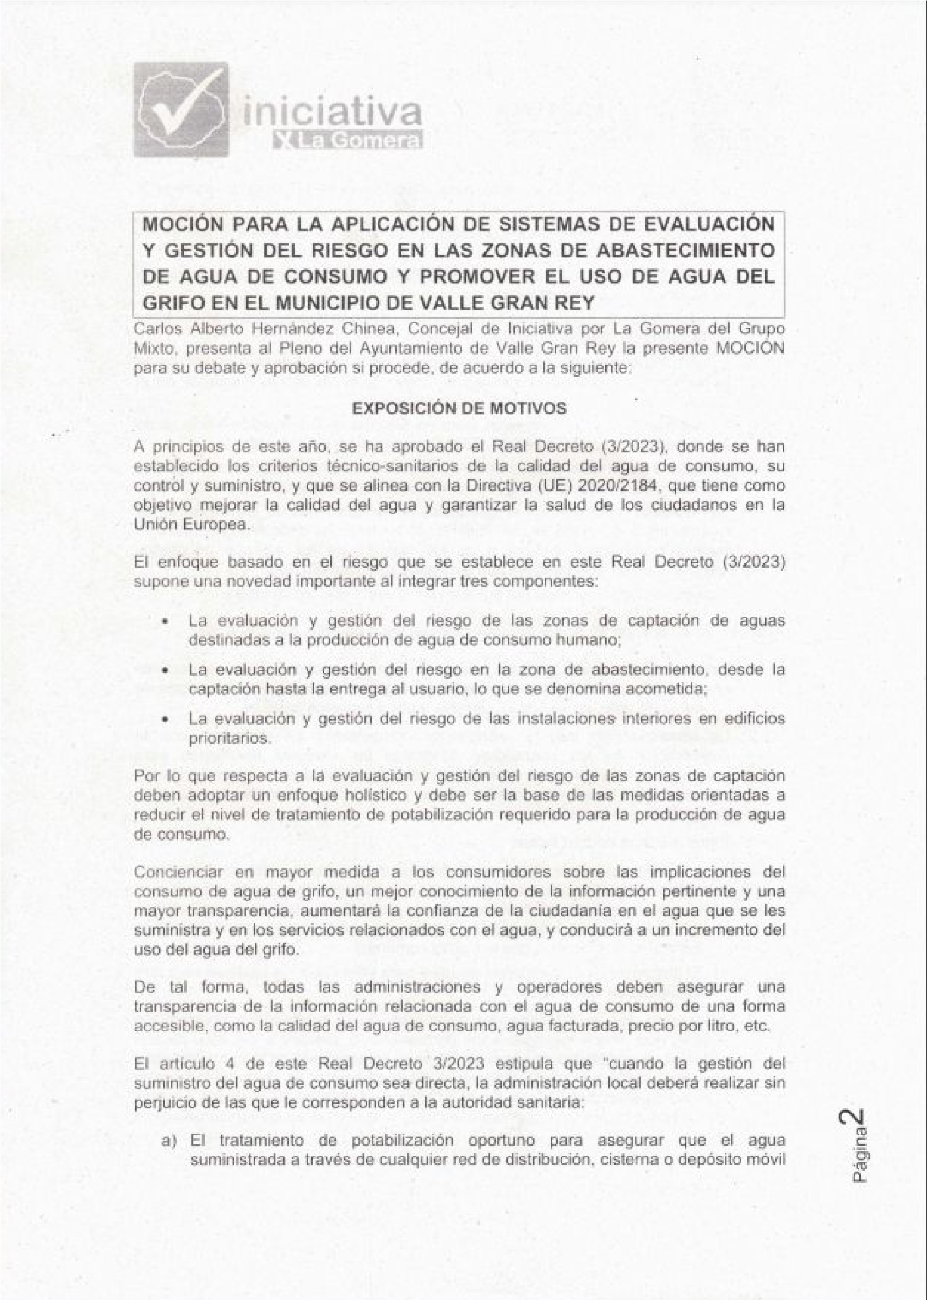
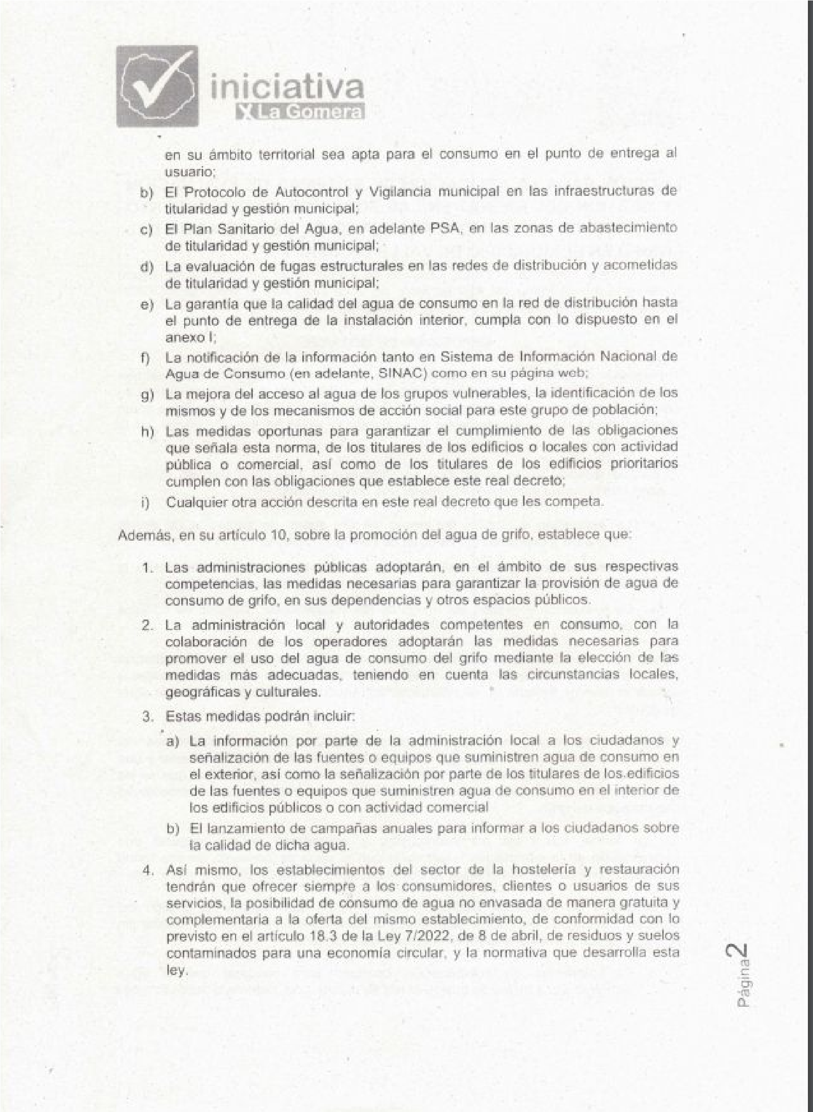
Cód. Validación: 9QGYF2LN5CYMSMSJSYSYHJGMR
Verificación: https://vallegranrey.sedelectronica.es/
Documento firmado electrónicamente desde la plataforma esPublico Gestiona | Página 35 de 56
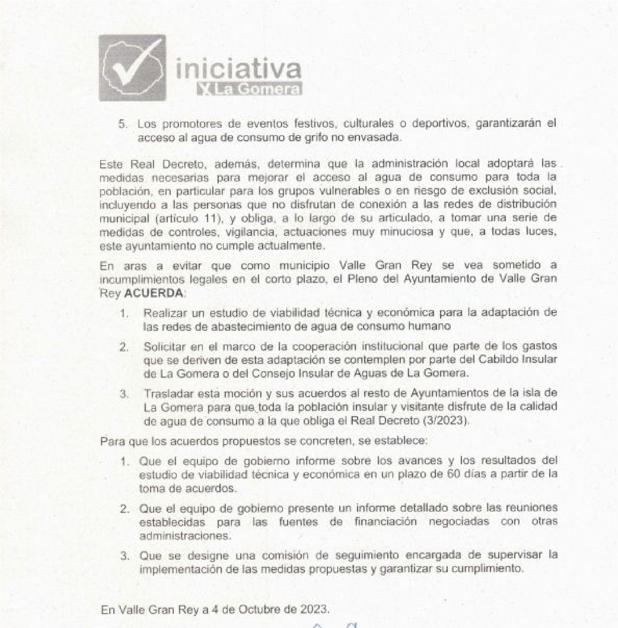
Expone el firmante de ésta, D. Carlos D. Carlos Alberto Hernández Chinea que la idea es que nos adaptemos al Real Decreto 3/2023, en tema de calidad del agua. Dicha normativa es larga, señala, y reconoce que hay previsiones que pueden “traer tema” (como, por ejemplo, en las instalaciones hoteleras), pero que debemos cumplir.
D. Ángel M. Piñero cruz está de acuerdo con el contenido de la moción, porque hay que cumplir con la normativa. Añade que el tema del agua no debe ser, ni materia de debate político ni de aprovechamiento. Es un grave problema el no poder atender al abastecimiento de la población -finaliza-.
Cód. Validación: 9QGYF2LN5CYMSMSJSYSYHJGMR
Verificación: https://vallegranrey.sedelectronica.es/
Documento firmado electrónicamente desde la plataforma esPublico Gestiona | Página 36 de 56
D. Walter Martín Cruz quiere, a su juicio, enriquecer la Moción y proponer una enmienda transaccional, a la que da lectura:
WALTER MARTÍN CRUZ con D.N.I. 43829721R, Concejal y Portavoz del Grupo Municipal de Agrupación Socialista Gomera (ASG) en el Iltre.
Ayuntamiento de Valle Gran Rey, de conformidad con lo dispuesto en la Ley 7/1985, de 2 de abril, Reguladora de las Bases del Régimen Local, en relación con el Real Decreto 2568/1986, de 28 de noviembre, por el que se aprueba el Reglamento de Organización, Funcionamiento y Régimen Jurídico de las Entidades Locales, la Ley 7/2015, de 1 de abril, de los municipios de Canarias y demás normativa de aplicación, como mejor proceda en derecho, EXPONGO:
I.- Teniendo en cuenta el contenido de la Moción para la aplicación de sistemas de evaluación y gestión del riesgo en las zonas de abastecimiento de agua de consumo y promover el uso de agua del grifo en el municipio de Valle Gran Rey, presentada por Carlos Alberto Hernández Chinea, Concejal del Grupo Mixto de la Corporación con fecha 04/10/2023.
II.- Considerando, que para el Grupo Municipal de ASG. en el Ayuntamiento de Valle Gran Rey es de relevancia a nivel municipal el asunto de la referida Moción, y con la voluntad de lograr el mayor apoyo en el Pleno, proponemos y presentamos una ENMIENDA TRANSACCIONAL a la Moción con los siguientes ACUERDOS:
PRIMERO.- El Pleno del Ayuntamiento de Valle Gran Rey acuerda proceder a la adecuación del sistema y la red municipal de abastecimiento de agua potable domiciliaria a lo requerido por el Real Decreto 3/2023, de 10 de enero, por el que se establecen los criterios técnico-sanitarios de la calidad del agua de consumo, su control y suministro, especialmente, en lo relativo a las prestaciones analíticas periódicas de dicha agua.
Cód. Validación: 9QGYF2LN5CYMSMSJSYSYHJGMR
Verificación: https://vallegranrey.sedelectronica.es/
Documento firmado electrónicamente desde la plataforma esPublico Gestiona | Página 37 de 56
SEGUNDO.- El Pleno del Ayuntamiento de Valle Gran Rey insta a la redacción de un programa de actuaciones de mejoras y adecuación priorizado en la red de abastecimiento de agua potable domiciliaria, así como comprometer económicamente una partida presupuestaria de inversión adecuada y suficiente para llevar a efecto todo lo dispuesto en el apartado anterior, tanto en el borrador de los Presupuestos del Ayuntamiento para el ejercicio 2024 como mediante la inversión afectada y aportada por el Cabildo Insular de La Gomera con el Ayuntamientos relativa al próximo Convenio de cooperación mediante el que se instrumentalice el Plan Insular de Cooperación de Obras y Servicios (PICOS).
Lo que se somete a la consideración del Pleno a los efectos oportunos.
En Valle Gran Rey, a fecha de la firma electrónica.
EL PORTAVOZ DEL GRUPO MUNICIPAL DE ASG
Fdo., Walter Martín Cruz

AL PLENO DEL ILTRE. AYUNTAMIENTO DE VALLE GRAN REY.-
Indica el Sr. Martín Cruz que, tal y como informaron en la Comisión Informativa, para su Grupo Municipal esta Moción es importante, pero es utópica y no acorde con la Ley de Contratos del Sector Público. Los servicios municipales cumplen con la normativa en materia de vigilancia de agua y no se debe generar confusión en la población -continúa-. La empresa adjudicataria viene cumpliendo la normativa. Espera el Sr. Concejal que los proponentes de la Moción sean coherentes con el siguiente punto del orden del día, pues para él sería complicado entender que los que la proponen voten en contra de dicho punto siguiente.
Toma nuevamente la palabra D. Carlos A. Hernández, quien no entiende que se crea alarmismo en la población, sino que se trata de adaptarnos a una normativa, pues en definitiva el tema es que se pueda consumir cualquier agua del grifo. Respeta la transaccional, pero no que se pueda coaccionar -a su juicio- con el punto siguiente.
Cód. Validación: 9QGYF2LN5CYMSMSJSYSYHJGMR
Verificación: https://vallegranrey.sedelectronica.es/
Documento firmado electrónicamente desde la plataforma esPublico Gestiona | Página 38 de 56
Para el Sr. Alcalde la moción transaccional recoge muchas de las propuestas de la original; pero entiende que, si no se llega a un acuerdo, deben votarse separadamente. Agradece, por otro lado, el sobreesfuerzo de la empresa adjudicataria.
Sometida la Moción a votación, no es aprobada; siendo el resultado de tres (3) votos a favor (del Grupo Mixto), cinco (5) votos en contra (del Grupo ASG), y cero (0) abstenciones.
DÉCIMO SEGUNDO. EXPEDIENTE Nº 2103/2023. ACUERDO QUE PROCEDA SOBRE MOCIÓN DE INICIATIVA POR LA GOMERA PARA LA INSTALACIÓN DE SOMBRAJE EN LOS PARQUES INFANTILES DEL MUNICIPIO DE VALLE GRAN REY.
Dada cuenta de la Moción de referencia, que dice:
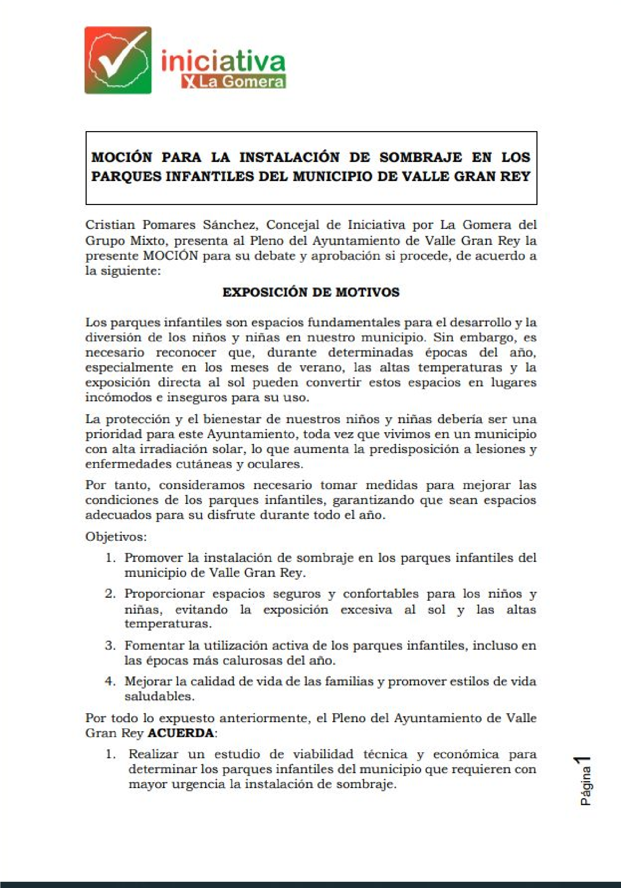
Cód. Validación: 9QGYF2LN5CYMSMSJSYSYHJGMR
Verificación: https://vallegranrey.sedelectronica.es/
Documento firmado electrónicamente desde la plataforma esPublico Gestiona | Página 39 de 56
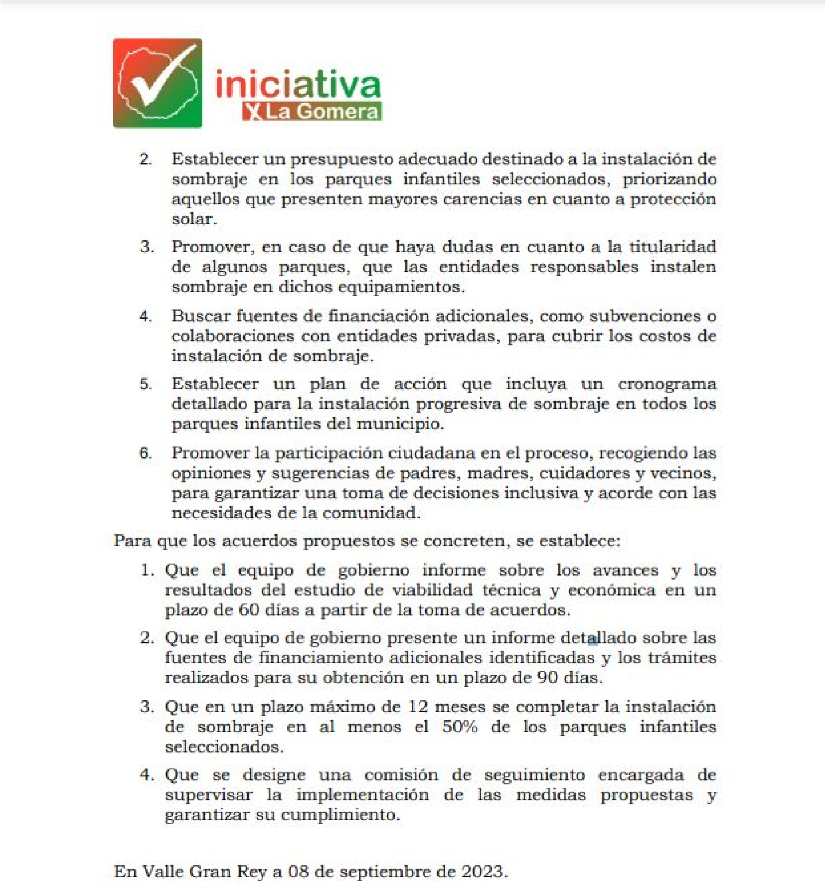
Expone D. Cristian Pomares Sánchez, firmante de ésta, que recoge la necesidad de arreglar los parques del municipio e intentar dotarlos de sombraje.
D. Ángel M. Piñero Cruz puntualiza que ya se dispone de proyectos redactados.
D. Walter Martín Cruz presenta una enmienda transaccional, que dice:
Cód. Validación: 9QGYF2LN5CYMSMSJSYSYHJGMR
Verificación: https://vallegranrey.sedelectronica.es/
Documento firmado electrónicamente desde la plataforma esPublico Gestiona | Página 40 de 56
WALTER MARTÍN CRUZ con D.N.I. 43829721R, Concejal y Portavoz del Grupo
Municipal de Agrupación Socialista Gomera (ASG) en el Iltre. Ayuntamiento de Valle Gran Rey, de conformidad con lo dispuesto en la Ley 7/1985, de 2 de abril, Reguladora de las Bases del Régimen Local, en relación con el Real Decreto 2568/1986, de 28 de noviembre, por el que se aprueba el Reglamento de Organización, Funcionamiento y Régimen Jurídico de las Entidades Locales, la Ley 7/2015, de 1 de abril, de los municipios de Canarias y demás normativa de aplicación, como mejor proceda en derecho, EXPONGO:
I.- Teniendo en cuenta el contenido de la Moción para la instalación de sombraje en los parques infantiles del municipio de Valle Gran Rey, presentada por Cristian Pomares Sánchez, Concejal del Grupo Mixto de la Corporación con fecha 08/09/2023.
II.- Considerando, que para el Grupo Municipal de ASG. en el Ayuntamiento de Valle Gran Rey es de relevancia a nivel municipal el asunto de la referida Moción, y con la voluntad de lograr el mayor apoyo en el Pleno, proponemos y presentamos una ENMIENDA TRANSACCIONAL a la Moción con los siguientes ACUERDOS:
PRIMERO.- El Pleno del Ayuntamiento de Valle Gran Rey considera necesario proceder urgentemente a la implementación de todas aquellas acciones que sean necesarias para, por un lado, mejorar las prestaciones -entre ellas el sombraje- y el estado de conservación general de los parques infantiles de titularidad municipal en Valle Gran Rey, y por otro lado, proceder a la planificación y creación de nuevos espacios de esta naturaleza en distintas zonas del Municipio, haciendo partícipes de ello a distintas entidades y asociaciones representativas a nivel municipal.
SEGUNDO.- El Pleno del Ayuntamiento de Valle Gran Rey insta a comprometer en el borrador de los Presupuestos del Ayuntamiento para el ejercicio 2024, una partida presupuestaria de inversión adecuada y suficiente para llevar a efecto todo lo dispuesto en el apartado anterior.
Cód. Validación: 9QGYF2LN5CYMSMSJSYSYHJGMR
Verificación: https://vallegranrey.sedelectronica.es/
Documento firmado electrónicamente desde la plataforma esPublico Gestiona | Página 41 de 56
Lo que se somete a la consideración del Pleno a los efectos oportunos.
En Valle Gran Rey, a fecha de la firma electrónica.
EL PORTAVOZ DEL GRUPO MUNICIPAL DE ASG
Fdo., Walter Martín Cruz
AL PLENO DEL ILTRE. AYUNTAMIENTO DE VALLE GRAN REY.-
Refiere el Sr. Martín Cruz que la Moción original es importante, pero cree que no se adapta a la realidad. En relación con lo apuntado por el Sr. Piñero, refiere que los proyectos presentados no recogen sombraje.
Toma nuevamente la palabra D. Ángel M. Piñero Cruz para reiterar que existen ya proyectos y que lo procedente es adaptarlos; por lo que, significa, nadie debe llevarse los réditos. Entiende, en consecuencia, que deben retirarse ambas mociones.
Interviene D. Carlos A. Hernández Chinea por cuanto le preocupa una cuestión de forma: considera que lo propio hubiese sido enriquecer, en su caso, la Moción original; no presentar mociones transaccionales.
El Sr. Alcalde expone, en relación con la Moción original, que hay cosas que no se podrían cumplir en un Ayuntamiento como el nuestro, pues son irreales desde el punto de vista de tramitación de los procedimientos. En relación con lo apuntado por el Sr. Piñero Cruz, refiere que en una reunión celebrada hace un par de meses se le entregó un proyecto de 300.000 euros, pero que no recoge sombras; lo correcto, a su juicio, es que el proyecto original contemple estas cuestiones y no tener que acudir después a modificaciones. Por otro lado, y respecto a lo expuesto por Sr. Hernández, refiere que el ánimo con la moción transaccional no es “ponerle la pata” a nadie, pues, aunque quisiera ser ruin, no tiene tiempo de ello. No se deben tomar las cosas como una agresión -refiere-sino con la normalidad democrática de la Institución. Por lo que, en aras a evitar ulteriores diferencias sobre este tema, se estará a lo que indique la Secretaría.
Cód. Validación: 9QGYF2LN5CYMSMSJSYSYHJGMR
Verificación: https://vallegranrey.sedelectronica.es/
Documento firmado electrónicamente desde la plataforma esPublico Gestiona | Página 42 de 56
Sometida la Moción a votación, no es aprobada; siendo el resultado de tres (3) votos a favor (del Grupo Mixto), cinco (5) votos en contra (del Grupo ASG), y cero (0) abstenciones.
DÉCIMO TERCERO. EXPEDIENTE Nº 3080. ACUERDO QUE PROCEDA SOBRE RATIFICACIÓN DE DECRETO DE LA ALCALDÍA Nº 1011/2023, DE
11/10/23 (DECLARACIÓN DE SITUACIÓN DE EMERGENCIA HÍDRICA EN
EL MUNICIPIO DE VALLE GRAN REY, POR UN PERIODO INICIAL DE 3 MESES)
Dada cuenta del Decreto de referencia, que dice:
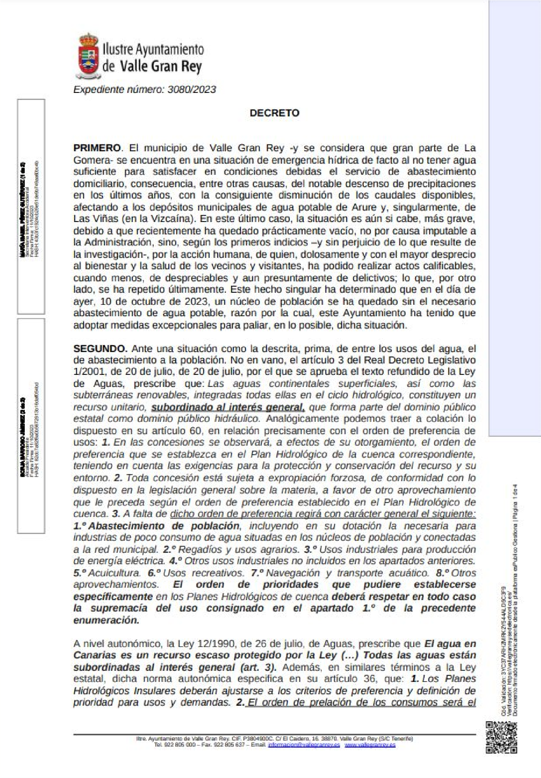
Cód. Validación: 9QGYF2LN5CYMSMSJSYSYHJGMR
Verificación: https://vallegranrey.sedelectronica.es/
Documento firmado electrónicamente desde la plataforma esPublico Gestiona | Página 43 de 56
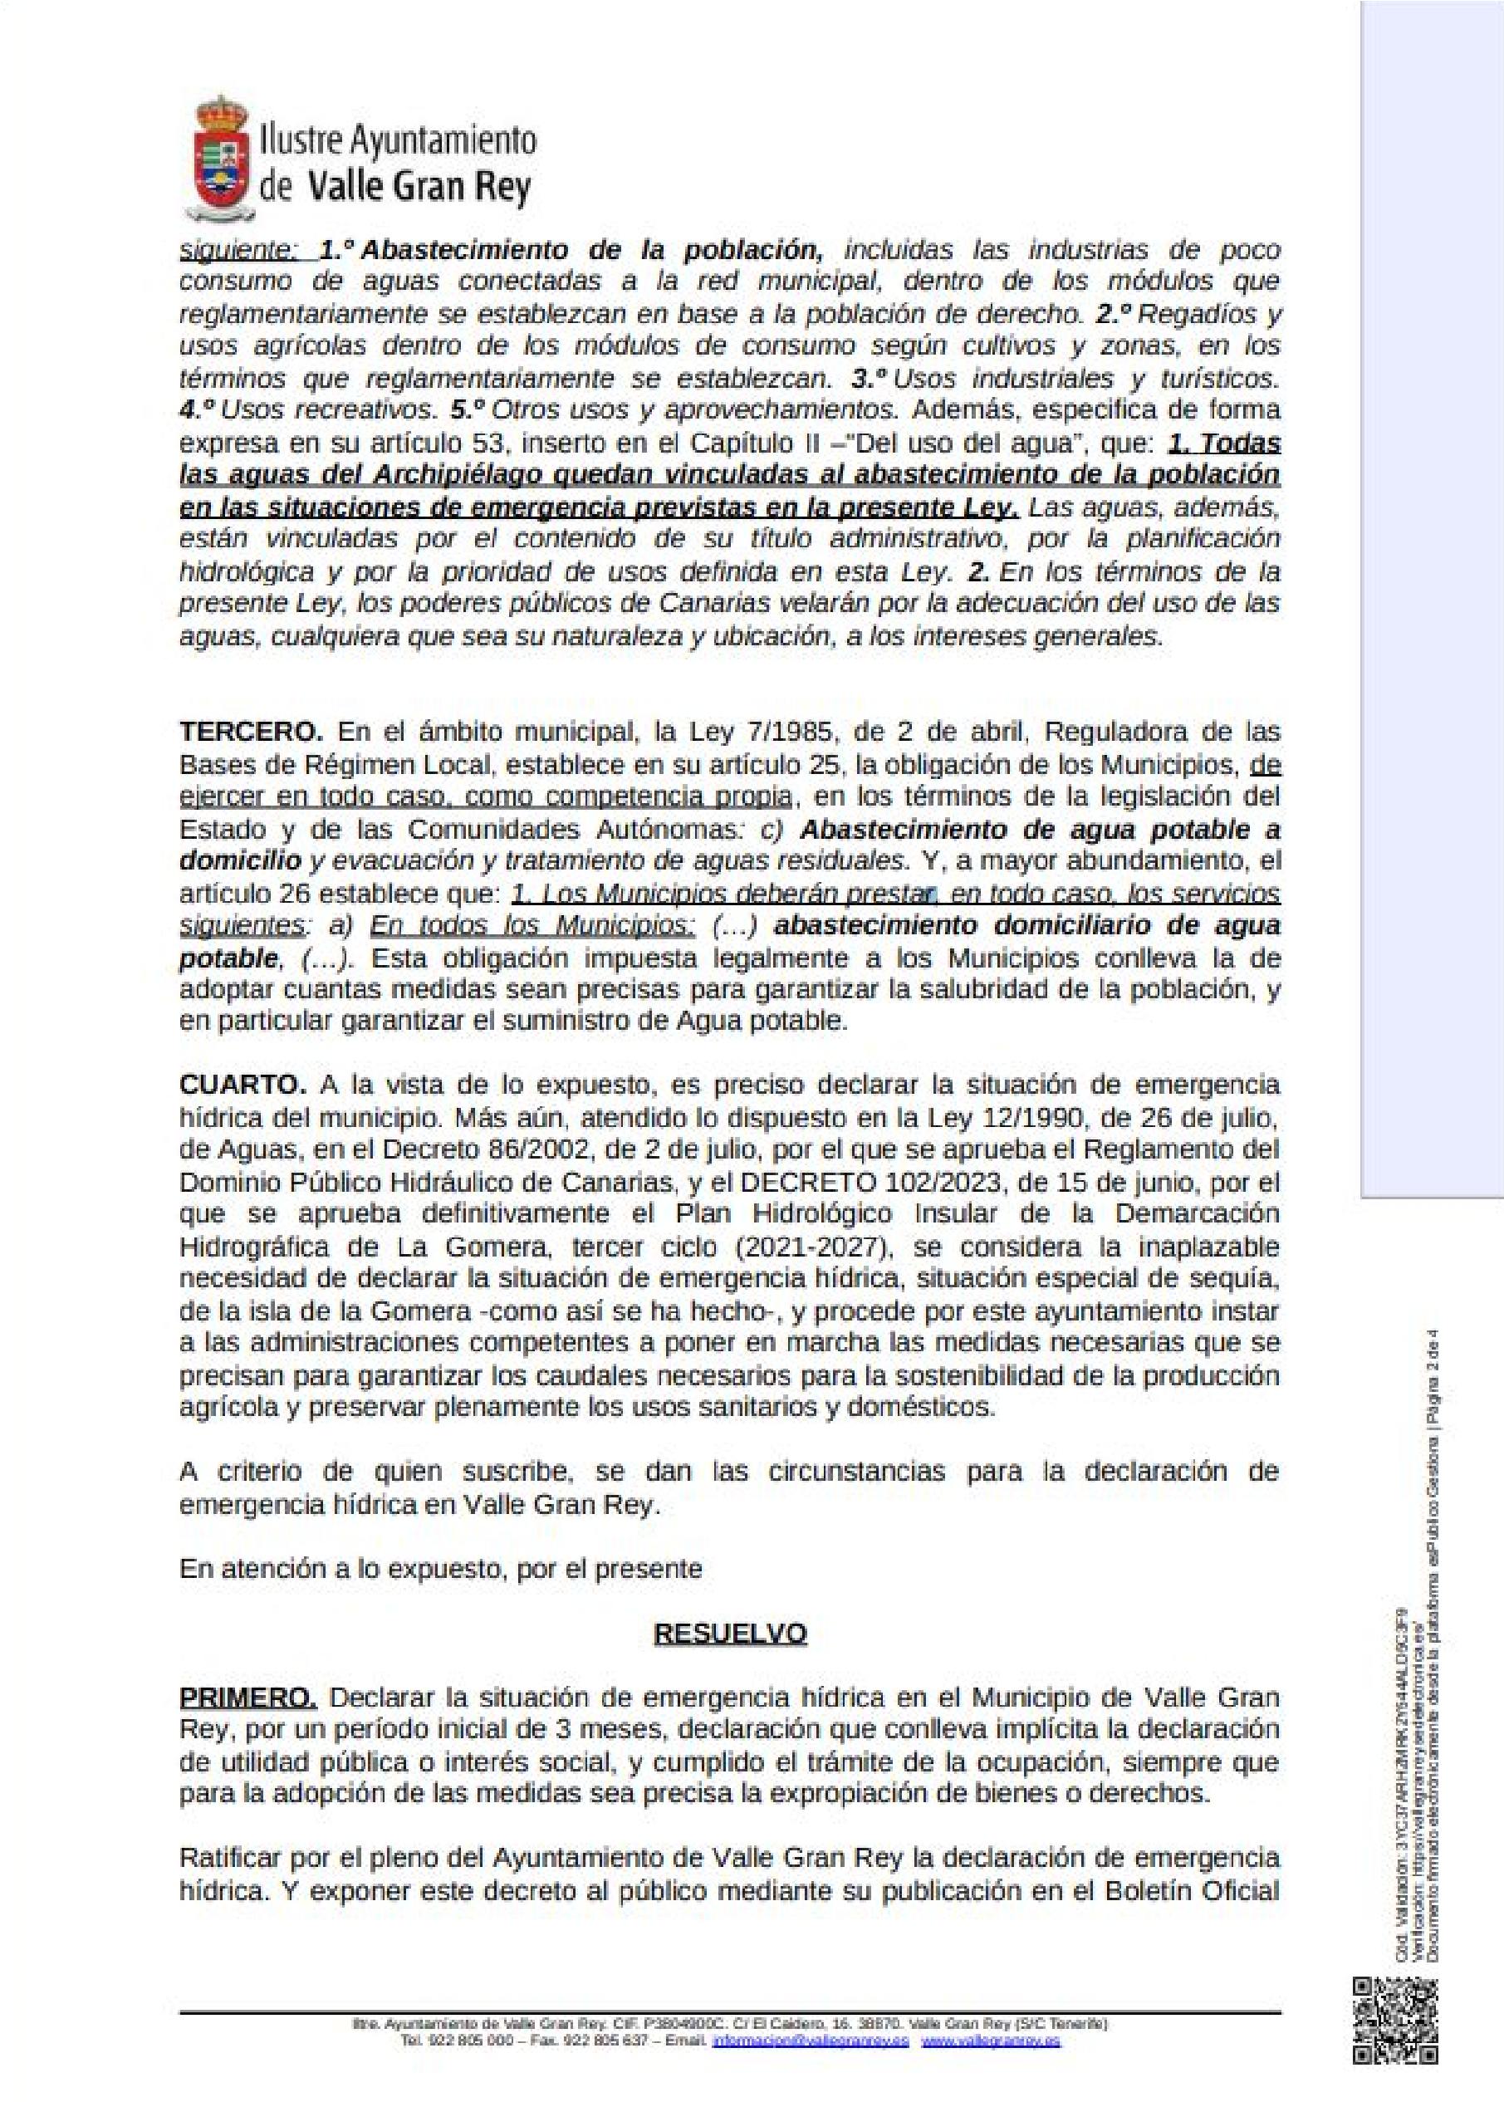
Cód. Validación: 9QGYF2LN5CYMSMSJSYSYHJGMR
Verificación: https://vallegranrey.sedelectronica.es/
Documento firmado electrónicamente desde la plataforma esPublico Gestiona | Página 44 de 56
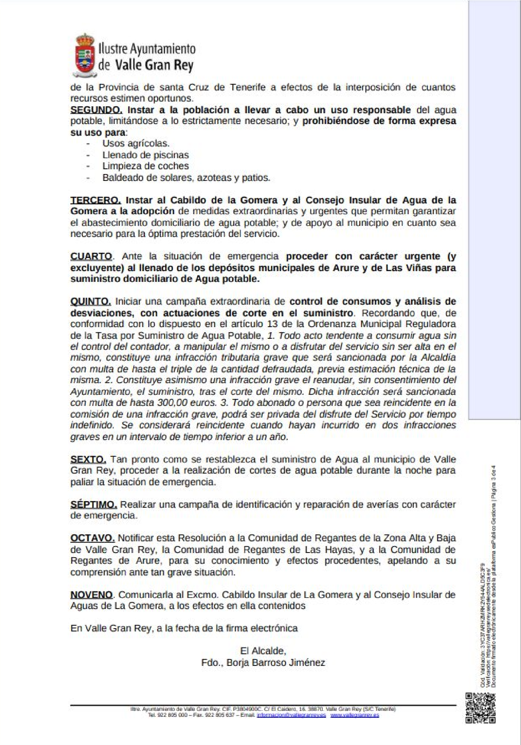
Expone el Sr. Alcalde que el pasado mes de octubre, la Alcaldía se vio abocada a hacer una declaración de emergencia hídrica de carácter extraordinario, con la finalidad de garantizar el abastecimiento de agua potable a la población. En el puente de la Hispanidad se produjo un consumo desmesurado de agua en Arure y Las Viñas que ponía en peligro dicho abastecimiento. Ha habido usos irresponsables, graves actos vandálicos en las redes, … Un responsable público a veces acierta y otras se equivoca continúa-, pero ante unas situaciones como las vividas, no podían hacer otra cosa.
Cód. Validación: 9QGYF2LN5CYMSMSJSYSYHJGMR
Verificación: https://vallegranrey.sedelectronica.es/
Documento firmado electrónicamente desde la plataforma esPublico Gestiona | Página 45 de 56
A continuación, el Sr. Alcalde ilustra lo manifestado con una serie de diapositivas.
A D. Ángel M. Piñero Cruz le gustaría saber realmente lo que pasó en el tanque esa semana -pregunta-. Hay redes obsoletas, tuberías que cambiar, … Siendo él Concejal, se hizo un tanque; Pedro Dorta, como Concejal, planteó una emergencia y la Secretaría le dijo que no procedía; hay un proyecto para el tanque del Altito; … El Ayuntamiento no tiene capacidad económica para arreglar todas las redes de Valle Gran Rey; y somos el único municipio que ha quedado fuera de la red insular de agua -finaliza-
Por su parte, D. Carlos A. Hernández no entiende la emergencia hídrica. Para él, el tema del agua es difícil de solventar; llueve sobre mojado, y se trae año tras año. En este municipio no existe un esquema de dónde están las redes -continúa-. Seguidamente, el Sr. Concejal formula una serie de preguntas: si se han denunciado los hechos ante la Guardia Civil; cuál era la complicación en poner un contador inteligente; qué ocurre con la plaza de fontanero; a dónde ha ido el agua perdida; si se ha actuado tras la auditoría que se hizo en su día (que señalaba dónde estaba el problema); qué va a pasar con la desaladora, cuál es su futuro; si se han cerrado los aportes de agua a los cuartos de aperos (pues se observan muchos de éstos y piscinas compradas en Leroy Merlín). Termina refiriendo que meternos con temas de titularidad del agua puede ser un “berenjenal”
Cód. Validación: 9QGYF2LN5CYMSMSJSYSYHJGMR
Verificación: https://vallegranrey.sedelectronica.es/
Documento firmado electrónicamente desde la plataforma esPublico Gestiona | Página 46 de 56
Interviene nuevamente el Alcalde e indica que se atreve a afirmar que, desde que se instalaron las redes, no se han vuelto a tocar, no ha habido planificación. Pide a los miembros de IxLG que dejen la guerra del agua atrás; estamos en una situación que no tiene que ver con el pasado, por lo que debemos ser coherentes y no recordar un pasado nefasto que afectó a este pueblo. En relación con derechos adquiridos -apuntado por el Sr. Concejal-, manifiesta que hay un acta de la Comunidad de Regantes de la zona alta y baja sobre el reparto del agua, pero que se puede también debatir jurídicamente esa titularidad. Ellos han venido a tomar decisiones -señala-, suponga lo que suponga. Respecto a la plaza de fontanero, pregunta si se cree que con una plaza de oficial se segunda se solventaría la situación (a lo que el Sr. Hernández responde que no). En relación con la desaladora, se puede debatir en pleno; pero si se ha decidió por el organismo competente que se ubicará en el barranco, lo que procede es tomarse las medidas correspondientes para que lleve el agua al Altito. Para él es más importante la implantación del tercer ciclo de la EDAR en el municipio. Acerca de que no se entiende la emergencia, afirma que si él viese esa documentación que se ha presentado, votaría a favor.
Refiriéndose ahora a la intervención del Sr. Piñero, el Alcalde pregunta si se sabe que el Ayuntamiento no es titular de la parcela catastral en donde se construyó. Refiere que lo que dicho Concejal tenía planteado cuando era Alcalde es una concesión del servicio de abastecimiento de agua potable -agosto de 2022-, mientras que el Grupo de Gobierno lo que propone es la externalización del servicio. Respecto del tanque del Altito, expone que habló con el redactor de la memoria, y le indican que puede tener un coste de 200.000 ó de 400.000 euros, sin exactitud; y que él no va a aprobar un proyecto en que el Equipo Redactor tampoco asegure que con ello se solucionará el problema. Significa que una de las necesidades a corto plazo es la de actualizar las ordenanzas fiscales.
Cuando son las 15:35 horas, Dª Ariana Mesa abandona la sesión plenaria por motivos personales.
Sometido el punto del orden del día a votación, resulta aprobado con el resultado de cuatro (4) votos a favor (del Grupo ASG), tres (3) votos en contra (del Grupo Mixto) y cero (0) abstenciones.
Cód. Validación: 9QGYF2LN5CYMSMSJSYSYHJGMR
Verificación: https://vallegranrey.sedelectronica.es/
Documento firmado electrónicamente desde la plataforma esPublico Gestiona | Página 47 de 56
DÉCIMO CUARTO. EXPEDIENTE Nº 3366/2023. ACUERDO QUE PROCEDA
SOBRE PROPUESTA DE LA ALCALDÍA AL PLENO: ACUERDO DE
ADHESIÓN A LA SOLICITUD DEL AYUNTAMIENTO DE VILAFLOR DE
DECLARACIÓN DEL SANTO HERMANO PEDRO COMO UNA DE LAS FIGURAS SEÑERAS DE LA HISTORIA DE CANARIAS
Dada cuenta de la Propuesta de la Alcaldía, que dice:
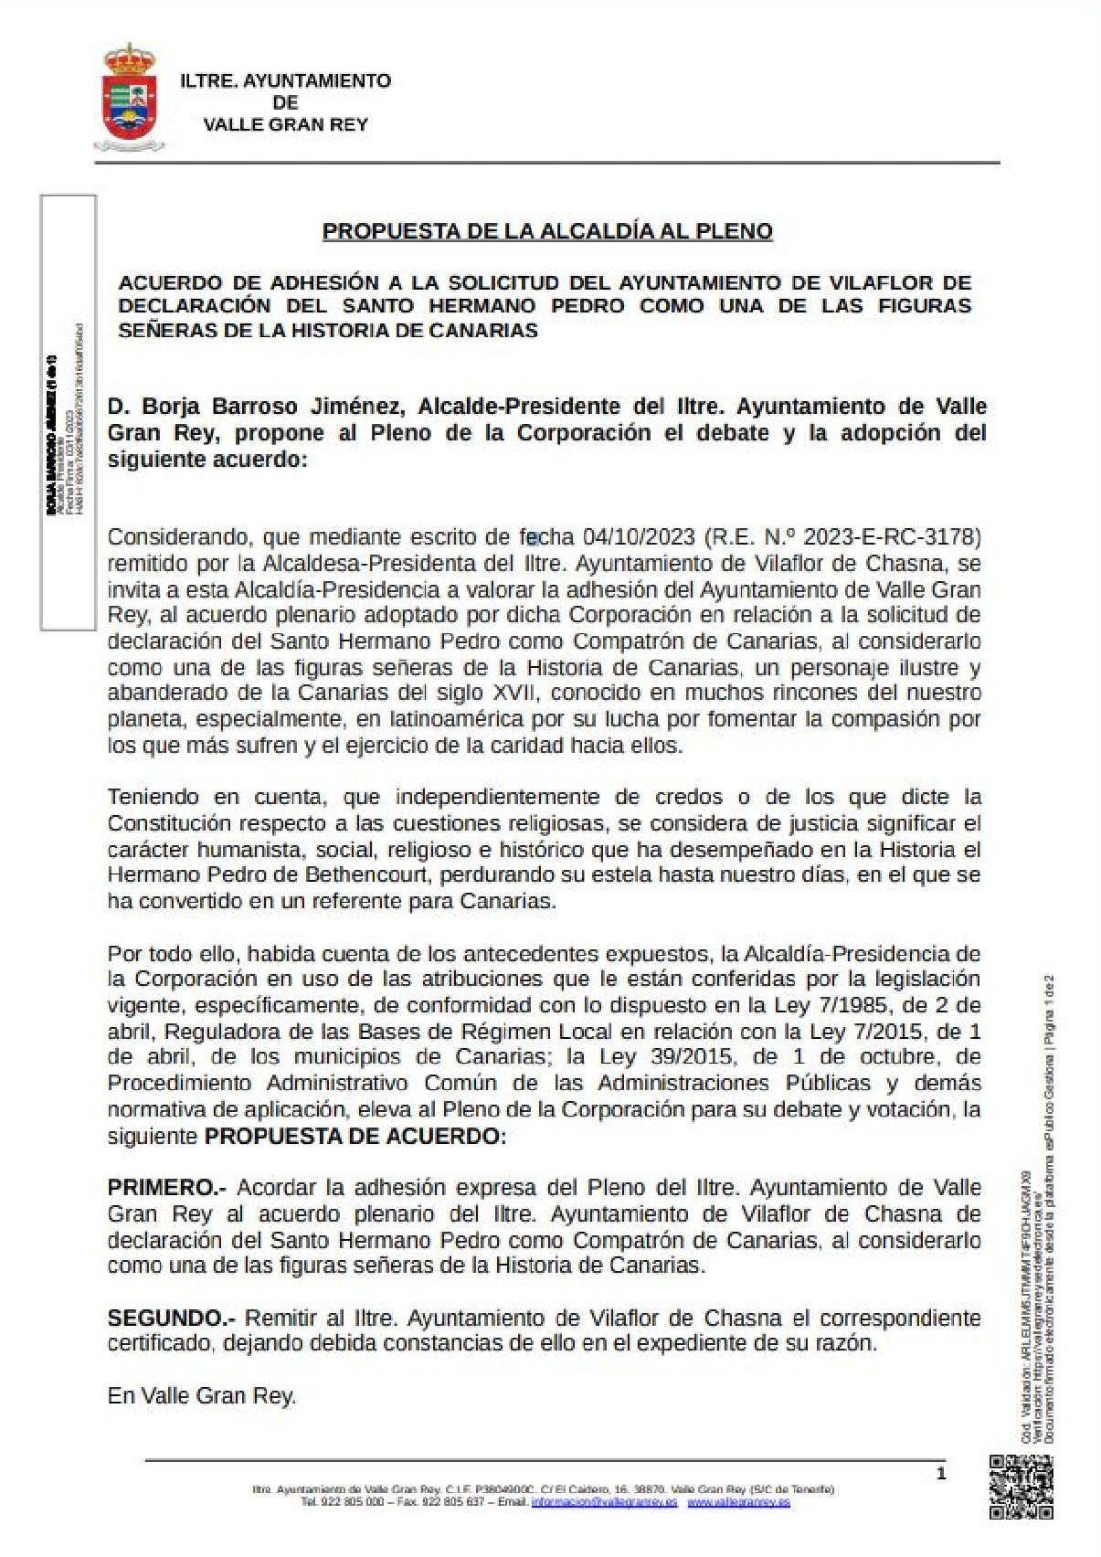
Toma la palabra D. Carlos A. Hernández, quien indica que votarán en contra. Se trata de una figura que fue señero de Guatemala. Hay que dejar “al césar lo que es del césar y a Dios lo que es de Dios”; y en su opinión debería rescatarse otras figuras como Santa Azucena.
D. Ángel M. Piñero adelante que se abstendrá en la votación, y que si el grupo de Gobierno entiende que es una moción importante, pues que la traigan al pleno, como han hecho.
Interviene el sr. Alcalde para puntualizar que no se puede pervertir el acuerdo de otro Ayuntamiento, y así la tenía planteada, en este caso, el Ayuntamiento de Vilaflor. Por otro lado, indica que hay que distinguir entre las creencias religiosas y las cuestiones institucionales o civiles. En realidad, lo que hay es una sensibilidad hacia la petición de la alcaldesa de otro Ayuntamiento.
Sometida la propuesta a votación, resulta aprobada con el resultado de custro (4) votos a favor (del Grupo de ASG), dos (2) votos en contra (del Grupo Mixto, D. Carlos A. Hernández y D. Cristian Pomares -concejales de IxLG-), y una (1) abstención (del grupo Mixto, D. Ángel M. Piñero -concejal de CC-).
Cód. Validación: 9QGYF2LN5CYMSMSJSYSYHJGMR
Verificación: https://vallegranrey.sedelectronica.es/
Documento firmado electrónicamente desde la plataforma esPublico Gestiona | Página 48 de 56
DÉCIMO QUINTO. ASUNTOS DE URGENCIA
15.1.- PUNTO DE URGENCIA. RATIFICACIÓN, SI PROCEDE DEL
DECRETO DE LA ALCALDÍA 983/2023, (referente a suscripción de la Adenda de prórroga del Convenio de colaboración entre el Iltre. Ayuntamiento de Valle Gran Rey y el Excmo. Cabildo de La Gomera por el que se regula la cesión de uso del C.T. de El Palmarejo y su línea, para la puesta en funcionamiento del sistema de iluminación de los túneles de acceso a Valle Gran Rey)
Consta Decreto de la Alcaldía número 983/2023, de 05/10/2023, que dice:
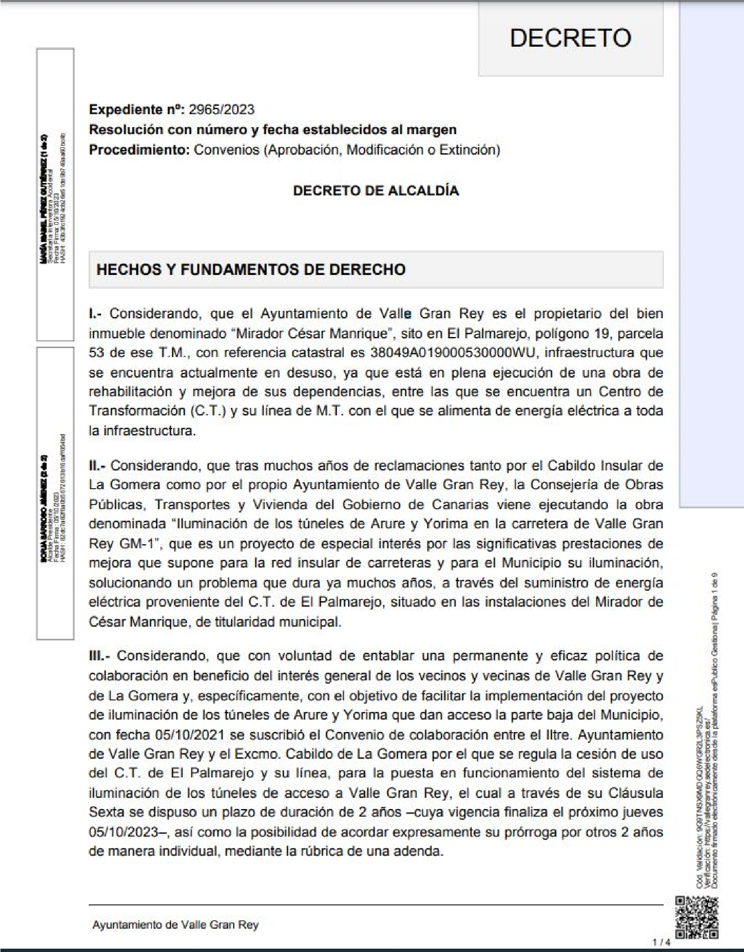
Cód. Validación: 9QGYF2LN5CYMSMSJSYSYHJGMR
Verificación: https://vallegranrey.sedelectronica.es/
Documento firmado electrónicamente desde la plataforma esPublico Gestiona | Página 49 de 56
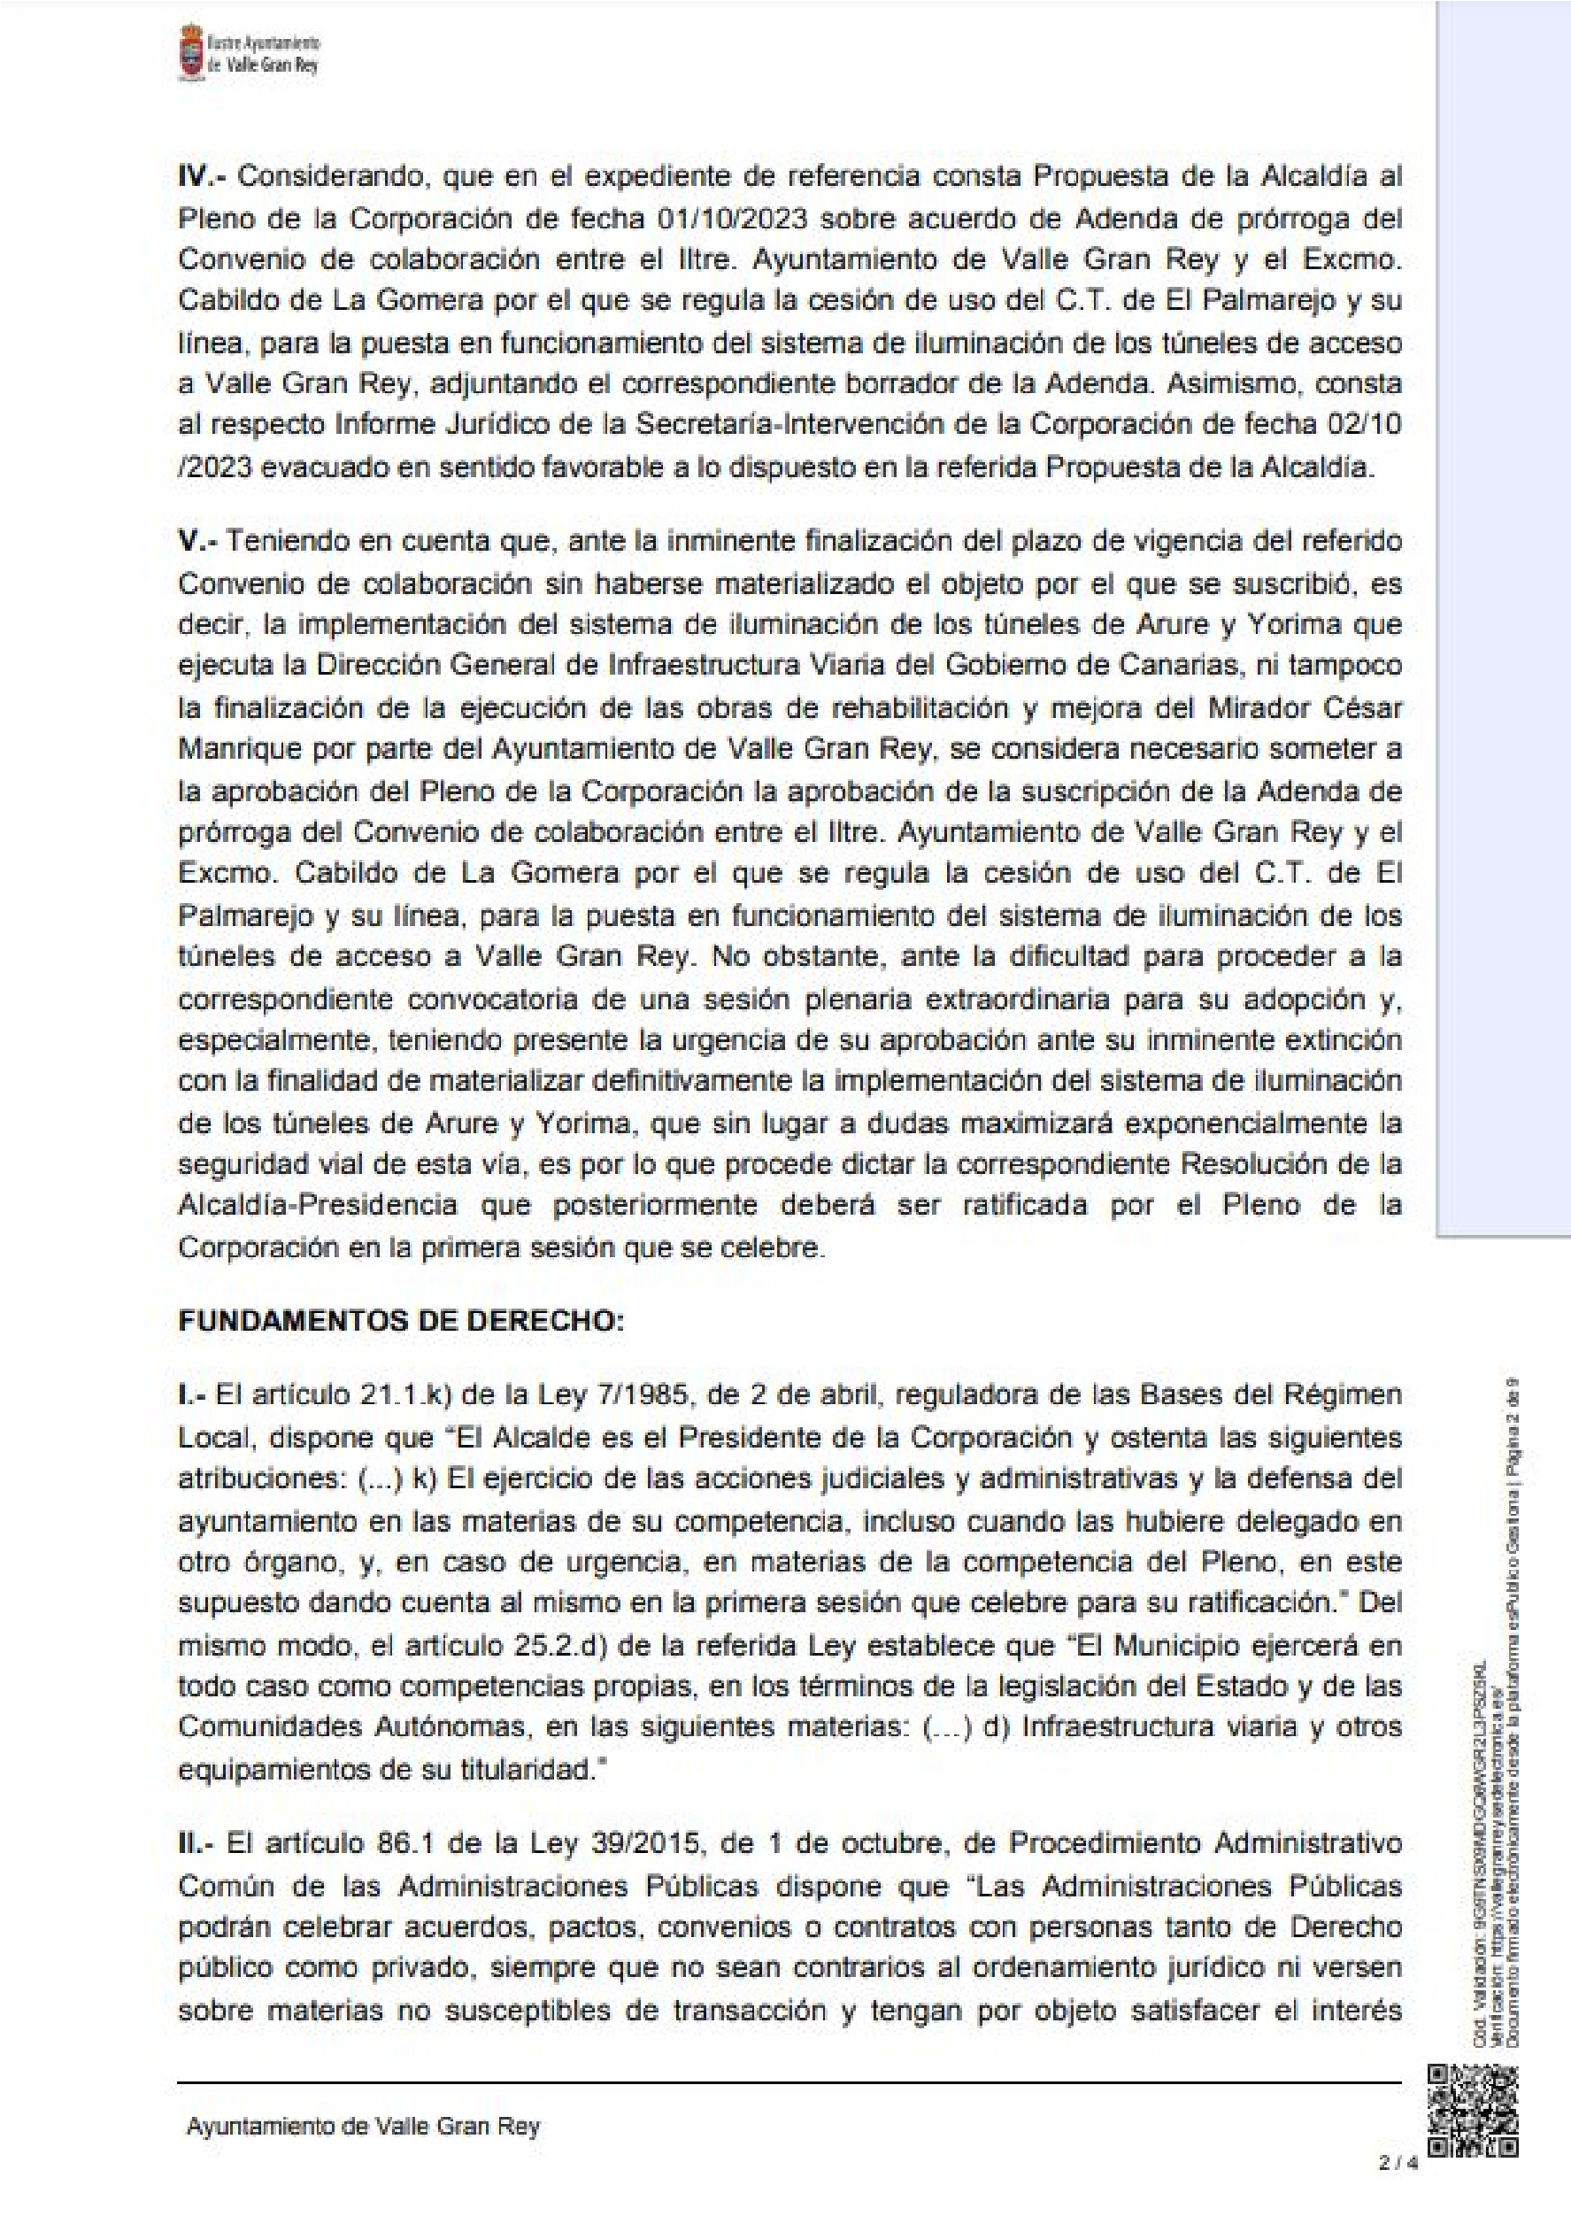
Cód. Validación: 9QGYF2LN5CYMSMSJSYSYHJGMR
Verificación: https://vallegranrey.sedelectronica.es/
Documento firmado electrónicamente desde la plataforma esPublico Gestiona | Página 50 de 56
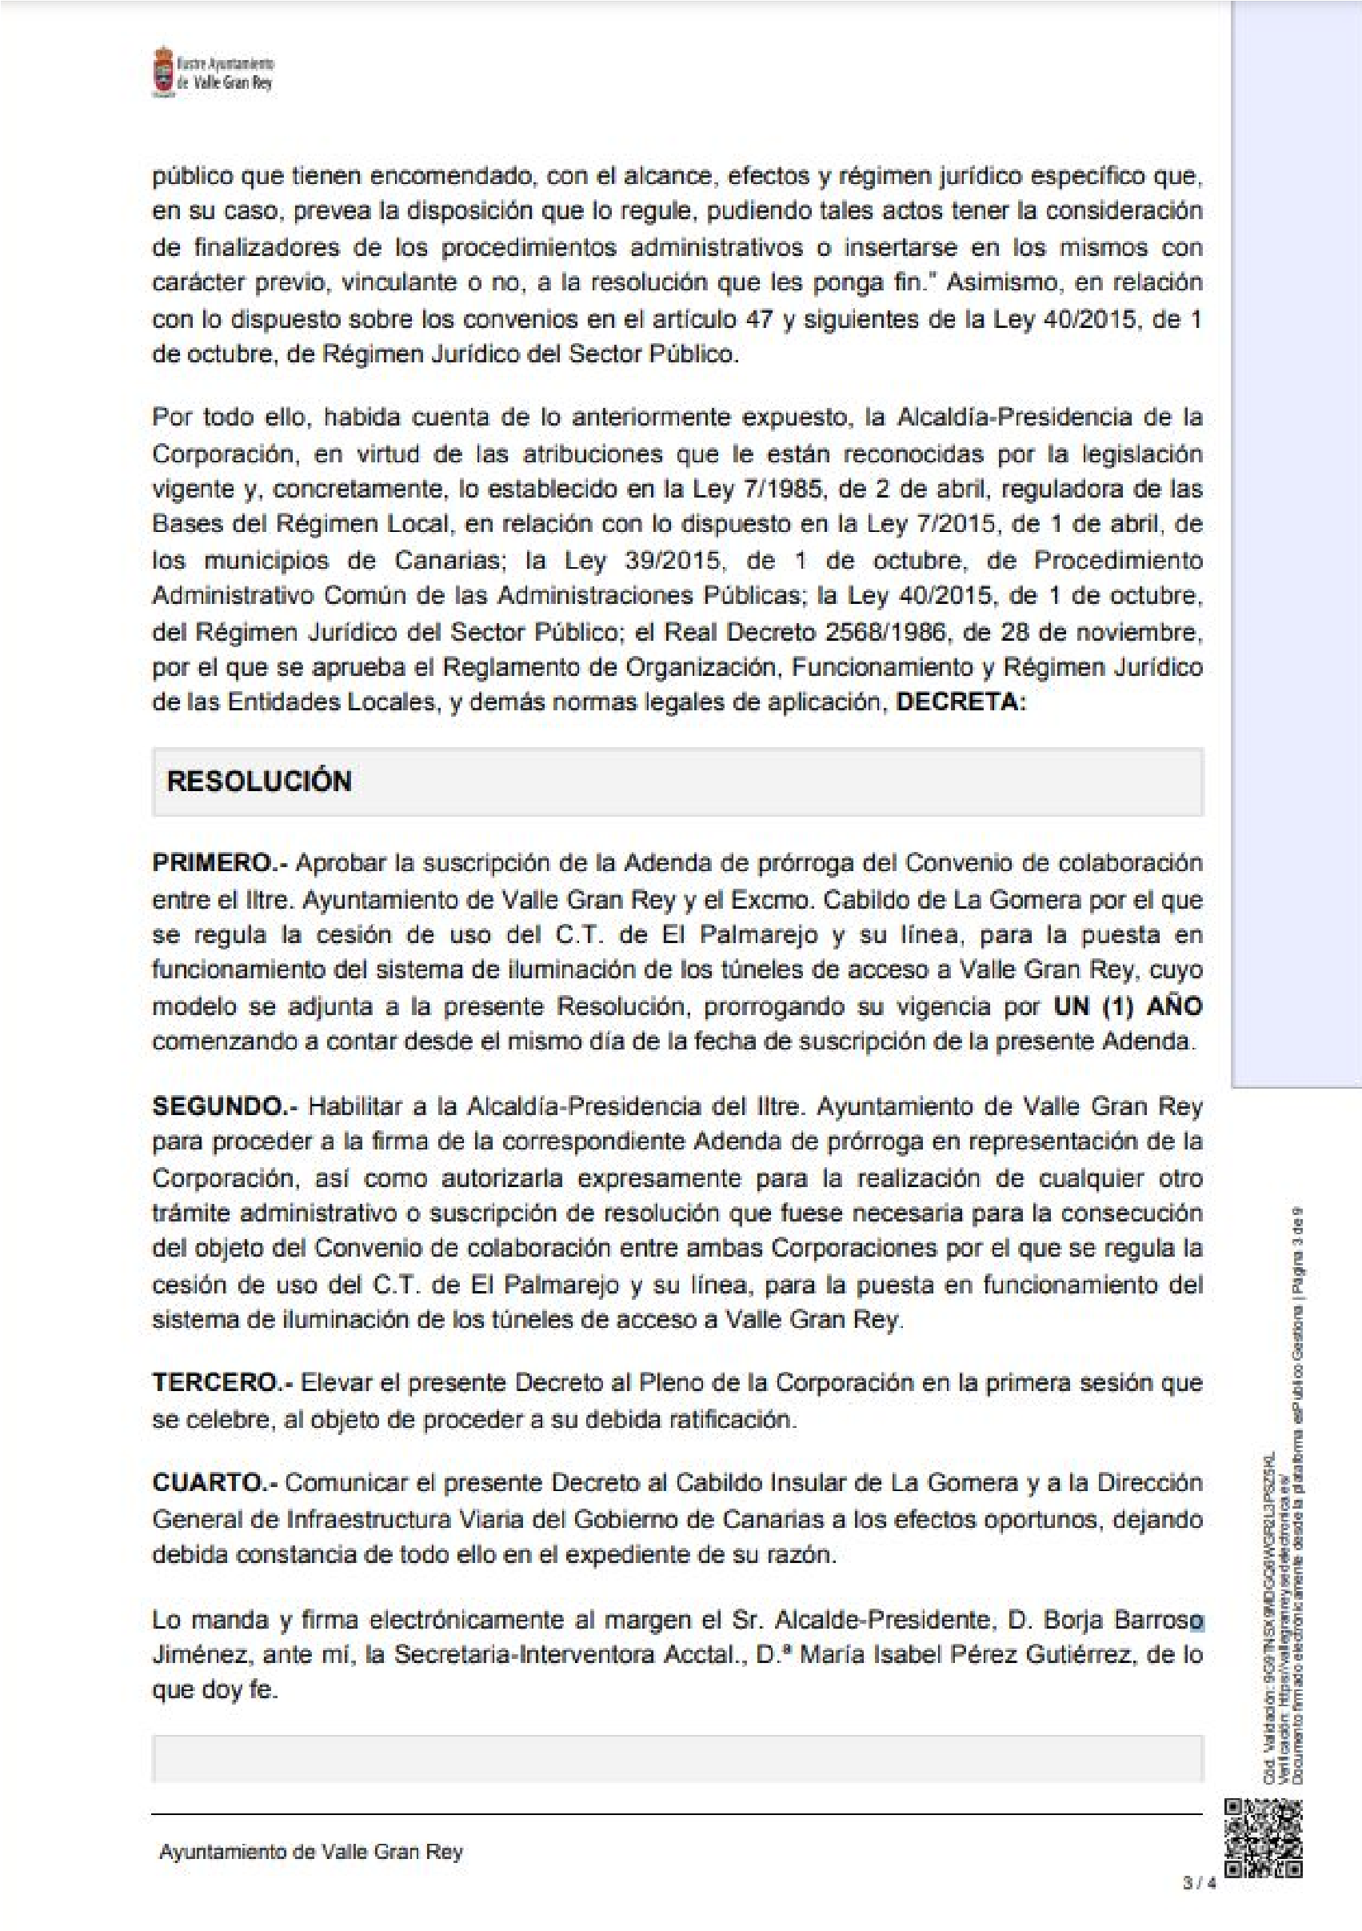
Cód. Validación: 9QGYF2LN5CYMSMSJSYSYHJGMR
Verificación: https://vallegranrey.sedelectronica.es/
Documento firmado electrónicamente desde la plataforma esPublico Gestiona | Página 51 de 56
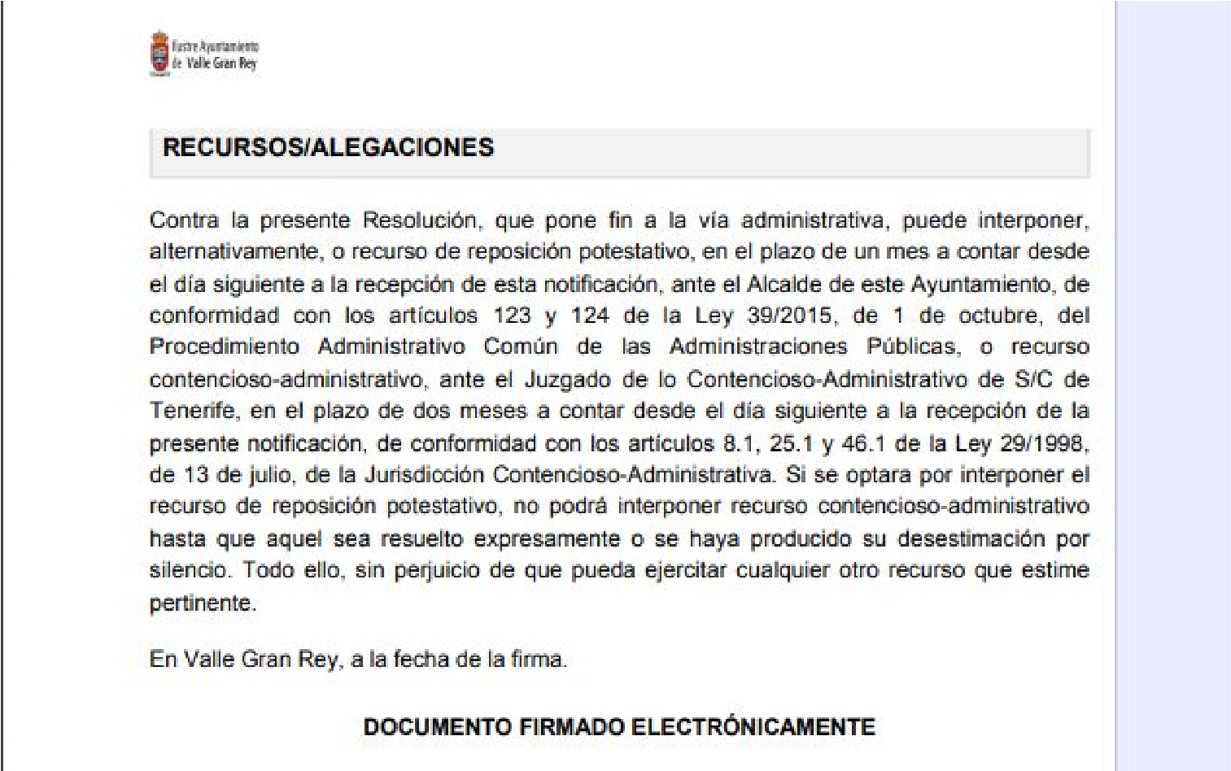
Expone el Sr. Alcalde que este punto se debió llevar a la Comisión Informativa correspondiente. Señala que hace más de un año se firmó el convenio en cuestión, cuya vigencia era de un año y procedía prorrogarlo; si bien por premura se hizo por la Alcaldía con la obligación de someter su ratificación a la consideración del pleno.
D. Carlos Alberto Hernández significa que ellos siempre han reclamado la iluminación de los túneles de Valle Gran Rey; si bien se abstendrán en la votación por cuanto desconocen el contenido del convenio.
Sobre el particular, refiere el alcalde que es cierto que son muchos quienes han solicitado dicha iluminación, pero fue hace poco (en la legislatura pasada, siendo Alcalde Ángel Piñero, cuando el Cabildo y el Ayuntamiento pusieron a disposición los terrenos para ello.
Sometida la urgencia a votación, resulta aprobada por unanimidad de los miembros presentes.
Cód. Validación: 9QGYF2LN5CYMSMSJSYSYHJGMR
Verificación: https://vallegranrey.sedelectronica.es/
Documento firmado electrónicamente desde la plataforma esPublico Gestiona | Página 52 de 56
Sometida la ratificación a votación, resulta aprobada, con el resultado de cinco (5) votos a favor (4 del Grupo de ASG y 1 del Grupo Mixto -de D. Ángel M. Piñero, de CC-), cero (0) votos en contra, y dos (2) abstenciones (del Grupo Mixto -de D. Carlos A. Hernández y D. Cristian Pomares, de IxLG).
15.2.- PUNTO DE URGENCIA. ENMIENDA TRANSACCIONAL
PRESENTADA POR EL GRUPO MUNICIPAL DE ASG REFERENTE A la
Moción sobre Moción para la aplicación de sistemas de evaluación y gestión del riesgo en las zonas de abastecimiento de agua de consumo y promover el uso de agua del grifo en el municipio de Valle Gran Rey
Dada cuenta de la enmienda de referencia, que dice:
WALTER MARTÍN CRUZ con D.N.I. 43829721R, Concejal y Portavoz del Grupo
Municipal de Agrupación Socialista Gomera (ASG) en el Iltre. Ayuntamiento de Valle Gran Rey, de conformidad con lo dispuesto en la Ley 7/1985, de 2 de abril, Reguladora de las Bases del Régimen Local, en relación con el Real Decreto 2568/1986, de 28 de noviembre, por el que se aprueba el Reglamento de Organización, Funcionamiento y Régimen Jurídico de las Entidades Locales, la Ley 7/2015, de 1 de abril, de los municipios de Canarias y demás normativa de aplicación, como mejor proceda en derecho, EXPONGO:
I.- Teniendo en cuenta el contenido de la Moción para la aplicación de sistemas de evaluación y gestión del riesgo en las zonas de abastecimiento de agua de consumo y promover el uso de agua del grifo en el municipio de Valle Gran Rey, presentada por Carlos Alberto Hernández Chinea, Concejal del Grupo Mixto de la Corporación con fecha 04/10/2023.
II.- Considerando, que para el Grupo Municipal de ASG. en el Ayuntamiento de Valle Gran Rey es de relevancia a nivel municipal el asunto de la referida Moción, y con la voluntad de lograr el mayor apoyo en el Pleno, proponemos y presentamos una ENMIENDA TRANSACCIONAL a la Moción con los siguientes ACUERDOS:
PRIMERO.- El Pleno del Ayuntamiento de Valle Gran Rey acuerda proceder a la adecuación del sistema y la red municipal de abastecimiento de agua potable domiciliaria a lo requerido por el Real Decreto 3/2023, de 10 de enero, por el que se establecen los criterios técnico-sanitarios de la calidad del agua de consumo, su control y suministro, especialmente, en lo relativo a las prestaciones analíticas periódicas de dicha agua.
Cód. Validación: 9QGYF2LN5CYMSMSJSYSYHJGMR
Verificación: https://vallegranrey.sedelectronica.es/
Documento firmado electrónicamente desde la plataforma esPublico Gestiona | Página 53 de 56
SEGUNDO.- El Pleno del Ayuntamiento de Valle Gran Rey insta a la redacción de un programa de actuaciones de mejoras y adecuación priorizado en la red de abastecimiento de agua potable domiciliaria, así como comprometer económicamente una partida presupuestaria de inversión adecuada y suficiente para llevar a efecto todo lo dispuesto en el apartado anterior, tanto en el borrador de los Presupuestos del Ayuntamiento para el ejercicio 2024 como mediante la inversión afectada y aportada por el Cabildo Insular de La Gomera con el Ayuntamientos relativa al próximo Convenio de cooperación mediante el que se instrumentalice el Plan Insular de Cooperación de Obras y Servicios (PICOS).
Lo que se somete a la consideración del Pleno a los efectos oportunos.
En Valle Gran Rey, a fecha de la firma electrónica.
EL PORTAVOZ DEL GRUPO MUNICIPAL DE ASG
Fdo., Walter Martín Cruz
AL PLENO DEL ILTRE. AYUNTAMIENTO DE VALLE GRAN REY.-
Sometida la urgencia a votación resulta aprobada con el resultado de cuatro (4) votos a favor (del Grupo de ASG), tres (3) votos en contra (del Grupo Mixto), y cero (0) abstenciones.
Sometida la Moción de referencia a votación, resulta aprobada con el resultado de cuatro (4) votos a favor (del Grupo de ASG), dos (2) votos en contra (del Grupo Mixto de D. Carlos A. Hernández y D. Cristian Pomares, de IxLG-) y una (1) abstención (del Grupo Mixto -de D. Ángel M. Piñero, de CC-).
15.3.- PUNTO DE URGENCIA. ENMINEDA TRANSACCIONAL
PRESENTADA POR EL GRUPO MUNICIPAL DE ASG, SOBRE Moción para la instalación de sombraje en los parques infantiles del municipio de Valle Gran Rey Dada cuenta de la enmienda de referencia, que dice.
WALTER MARTÍN CRUZ con D.N.I. 43829721R, Concejal y Portavoz del Grupo
Municipal de Agrupación Socialista Gomera (ASG) en el Iltre. Ayuntamiento de Valle Gran Rey, de conformidad con lo dispuesto en la Ley 7/1985, de 2 de abril, Reguladora de las Bases del Régimen Local, en relación con el Real Decreto 2568/1986, de 28 de noviembre, por el que se aprueba el Reglamento de Organización, Funcionamiento y Régimen Jurídico de las Entidades Locales, la Ley 7/2015, de 1 de abril, de los municipios de Canarias y demás normativa de aplicación, como mejor proceda en derecho, EXPONGO:
Cód. Validación: 9QGYF2LN5CYMSMSJSYSYHJGMR
Verificación: https://vallegranrey.sedelectronica.es/
Documento firmado electrónicamente desde la plataforma esPublico Gestiona | Página 54 de 56
I.- Teniendo en cuenta el contenido de la Moción para la instalación de sombraje en los parques infantiles del municipio de Valle Gran Rey, presentada por Cristian Pomares Sánchez, Concejal del Grupo Mixto de la Corporación con fecha 08/09/2023.
II.- Considerando, que para el Grupo Municipal de ASG. en el Ayuntamiento de Valle Gran Rey es de relevancia a nivel municipal el asunto de la referida Moción, y con la voluntad de lograr el mayor apoyo en el Pleno, proponemos y presentamos una ENMIENDA TRANSACCIONAL a la Moción con los siguientes ACUERDOS:
PRIMERO.- El Pleno del Ayuntamiento de Valle Gran Rey considera necesario proceder urgentemente a la implementación de todas aquellas acciones que sean necesarias para, por un lado, mejorar las prestaciones -entre ellas el sombraje- y el estado de conservación general de los parques infantiles de titularidad municipal en Valle Gran Rey, y por otro lado, proceder a la planificación y creación de nuevos espacios de esta naturaleza en distintas zonas del Municipio, haciendo partícipes de ello a distintas entidades y asociaciones representativas a nivel municipal.
SEGUNDO.- El Pleno del Ayuntamiento de Valle Gran Rey insta a comprometer en el borrador de los Presupuestos del Ayuntamiento para el ejercicio 2024, una partida presupuestaria de inversión adecuada y suficiente para llevar a efecto todo lo dispuesto en el apartado anterior.
Lo que se somete a la consideración del Pleno a los efectos oportunos.
En Valle Gran Rey, a fecha de la firma electrónica.
EL PORTAVOZ DEL GRUPO MUNICIPAL DE ASG
Fdo., Walter Martín Cruz
Sometida la urgencia a votación resulta aprobada con el resultado de cuatro (4) votos a favor (del Grupo de ASG), tres (3) votos en contra (del Grupo Mixto), y cero (0) abstenciones.
Sometida la enmienda de referencia a votación, resulta aprobada con el resultado de cuatro (4) votos a favor (del Grupo de ASG), dos (2) votos en contra (del Grupo Mixto de D. Carlos A. Hernández y D. Cristian Pomares, de IxLG-) y una (1) abstención (del Grupo Mixto -de D. Ángel M. Piñero, de CC-).
PARTE DECLARATIVA No se formula.

PARTE DE CONTROL Y FISCALIZACIÓN
DÉCIMO SEXTO. DAR CUENTA DE:
Cód. Validación: 9QGYF2LN5CYMSMSJSYSYHJGMR
Verificación: https://vallegranrey.sedelectronica.es/
Documento firmado electrónicamente desde la plataforma esPublico Gestiona | Página 55 de 56
- Decretos de la Alcaldía, números 2023-676 y siguientes. - Resoluciones de los Concejales.
Dación de cuenta.
DÉCIMO SÉPTIMO. DAR CUENTA DE LOS REPAROS FORMULADOS POR LA INTERVENCIÓN.
Dación de cuenta.

RUEGOS Y PREGUNTAS
DÉCIMO OCTAVO. RUEGOS Y PREGUNTAS.
Por parte de D. Ángel M. Piñero Cruz se formulan los siguientes:
- Debe solucionarse los problemas que están surgiendo con la recogida del cartón.
- Atendido que se contrató una gran cantidad de contenedores, hay que realizar su limpieza.
- Que se liciten las obras a ejecutar en el campo de fútbol.
- Procede prestar máxima atención a Argaga. De hecho, añade, citaron al juzgado a D. Pedro Dorta por un asunto que surgió allí durante la legislatura pasada. D. Carlos Alberto Hernández Chinea formula las siguientes preguntas:
- Tienen conocimiento de que se puede estar usando una instalación de bar como vivienda, y quieren que se le aclare este tema.
El Sr. Alcalde señala que va a ser escueto sobre el particular y que se va a subsanar este tema definitivamente. Se trata, continúa, de una situación anormal, en la que había dos menores en medio (hoy, uno), y por ende una situación también sensible, que demandaba una atención urgente, perentoria, de humanidad; pero que no se puede eternizar, y que se pretende solventar a la mayor brevedad posible.
- ¿Se va a hacer un inventario de caminos y vías públicas?
Responde el Sr. Alcalde que están de acuerdo en que el inventario de bienes necesita una actualización urgente, pues la única que se ha hecho fue un escaneo de planos por parte de GESPLÁN, y no culminó.
- ¿Cuánto ha recibido el Ayuntamiento y de qué empresas por el tendido del cableado aéreo y subterráneo, en virtud de la Ordenanza Fiscal en vigor desde su aprobación en 2020 con lo9s votos con los votos en contra de ASG?
Responde el Sr. Alcalde que en estos momentos no puede dar una respuesta poque debe consultar con Recaudación.
- ¿Se ha procedido a reclamar a la Compañía eléctrica por los daños causados por el apagón?
El Sr. Alcalde responde negativamente al respecto.
Cód. Validación: 9QGYF2LN5CYMSMSJSYSYHJGMR
Verificación: https://vallegranrey.sedelectronica.es/
Documento firmado electrónicamente desde la plataforma esPublico Gestiona | Página 56 de 56
Asimismo, el Sr. Hernández formula los siguientes ruegos:
- Implementar las medidas que sean necesarias por la gran preocupación que existe con las cañadas, que están colapsadas. Con el cambio climático puede ocurrir cualquier cosa, y hay cañadas que se encuentran en una situación tremenda.
- Hace un año del fallecimiento de Manolo Mesa y se debería apremiar la investigación para averiguar qué ocurrió.
El Sr. Alcalde comparte esa preocupación y considera que podría ser el sentir de todos, que vivimos muy mal aquella situación, pues Manolo encarnó en sí a muchos sectores de este pueblo. Se puede reflejar ese ruego en escrito que se dirija al Ministerio Fiscal en aras a poder conocer cómo está el procedimiento, significa.
No habiendo más asuntos que tratar y cumpliendo el objeto del acto, el Alcalde-Presidente levanta la Sesión siendo las 16:30 horas, de lo cual como Secretaria Interventora Accdtal doy fe.
DOCUMENTO FIRMADO ELECTRÓNICAMENTE

